BỘ GIÁO DỤC VÀ ĐÀO TẠO
TRƯỜNG ĐẠI HỌC SƯ PHẠM KỸ THUẬT HƯNG YÊN



ĐỒ ÁN

THIẾT KẾ WEBSITE BÁN MÔ HÌNH

NGÀNH: KỸ THUẬT PHẦN MỀM

SINH VIÊN: NGUYỄN HẢI NAM
MÃ LỚP: 12523W.1
HƯỚNG DẪN: NGUYỄN HOÀNG ĐIỆP

HƯNG YÊN – 2025

NHẬN XÉT

Nhận xét của giảng viên hướng dẫn:
.......................................................................................................................................
.......................................................................................................................................
.......................................................................................................................................
.......................................................................................................................................
.......................................................................................................................................
.......................................................................................................................................
.......................................................................................................................................
.......................................................................................................................................
.......................................................................................................................................
.......................................................................................................................................
.......................................................................................................................................
.......................................................................................................................................
.......................................................................................................................................
.......................................................................................................................................
.......................................................................................................................................
.......................................................................................................................................
.......................................................................................................................................
.......................................................................................................................................
.......................................................................................................................................
.......................................................................................................................................
.......................................................................................................................................
GIẢNG VIÊN HƯỚNG DẪN
(Ký và ghi rõ họ tên)

LỜI CAM ĐOAN

Em xin cam đoan đồ án “Thiết kế website bán mô hình” là kết quả thực hiện của bản thân em dưới sự hướng dẫn của giảng viên Nguyễn Hoàng Điệp
Những phần sử dụng tài liệu tham khảo trong đồ án đã được nêu rõ trong phần tài liệu tham khảo. Các kết quả trình bày trong đồ án và chương trình xây dựng được hoàn toàn là kết quả do bản thân em thực hiện.
Nếu vi phạm lời cam đoan này, em xin chịu hoàn toàn trách nhiệm trước khoa và nhà trường.
Hưng Yên, ngày … tháng … năm…..
Sinh viên

…………………………………..
LỜI CẢM ƠN

Để có thể hoàn thành đồ án này, lời đầu tiên em xin phép gửi lời cảm ơn tới bộ môn Công nghệ phần mềm, Khoa Công nghệ thông tin – Trường Đại học Sư phạm Kỹ thuật Hưng Yên đã tạo điều kiện thuận lợi cho em thực hiện đồ án môn học này.
Đặc biệt em xin chân thành cảm ơn giảng viên Nguyễn Hoàng Điệp đã rất tận tình hướng dẫn, chỉ bảo em trong suốt thời gian thực hiện đồ án vừa qua.
Em cũng xin chân thành cảm ơn tất cả các Thầy, các Cô trong Trường đã tận tình giảng dạy, trang bị cho em những kiến thức cần thiết, quý báu để giúp em thực hiện được đồ án này.
Mặc dù em đã có cố gắng, nhưng với trình độ còn hạn chế, trong quá trình thực hiện đề tài không tránh khỏi những thiếu sót. Em hi vọng sẽ nhận được những ý kiến nhận xét, góp ý của các Thầy giáo, Cô giáo về những kết quả triển khai trong đồ án.
Em xin trân trọng cảm ơn!

MỤC LỤC
NHẬN XÉT 2
Contents 5
DANH MỤC CÁC THUẬT NGỮ 7
DANH MỤC CÁC BẢNG 8
DANH MỤC CÁC HÌNH VẼ, ĐỒ THỊ 9
CHƯƠNG 1: TỔNG QUAN VỀ ĐỀ TÀI 10
1.1.Lý do chọn đề tài 10
1.2. Mục tiêu của đề tài 10
1.3. Giới hạn và phạm vi của đề tài 11
1.3.1 Đối tượng nghiên cứu 11
1.3.2 Phạm vi 11
1.4. Nội dung thực hiện 11
1.5. Phương pháp tiếp cận 12
CHƯƠNG 2: CƠ SỞ LÝ THUYẾT 14
2.1. Quy trình phát triển phần mềm 14
2.2. Thiết kế giao diện web với HTML, CSS 14
2.3. Lập trình phía front-end 15
CHƯƠNG 3: PHÂN TÍCH THIẾT KẾ PHẦN MỀM 16
3.1 Phát biểu yêu cầu 16
3.2 Đặc tả yêu cầu phần mềm 17
3.2.1 Các yêu cầu chức năng 17
3.2.2 Biểu đồ lớp thực thể 35
3.2.3 Các yêu cầu phi chức năng 36
3.3 Thiết kế giao diện Website bán mô hình 36
3.4 Thiết kế giao diện website 37
CHƯƠNG 4: TRIỂN KHAI WEBSITE 48
4.1 Triển khai các chức năng cho phân hệ người dùng 48
4.2 Phân hệ Quản trị (Admin) 48
4.3 Kiểm thử và triển khai ứng dụng 48
4.3.1 Kiểm thử 48
4.3.2 Triển khai ứng dụng 49
https://duongcute2604.github.io/namm/ 49
KẾT LUẬN 50
TÀI LIỆU THAM KHẢO 52

DANH MỤC CÁC THUẬT NGỮ

STT | Từ viết tắt | Cụm từ tiếng anh | Diễn giải
1 | HTML | Hypertext Markup Language | Ngôn ngữ đánh dấu siêu văn bản, dùng để mô tả cấu trúc và nội dung cơ bản của một trang web.
2 | CSS | Cascading Style Sheets | Ngôn ngữ định kiểu, dùng để tạo bố cục và giao diện cho trang web.
3 | JS | JavaScript | Ngôn ngữ lập trình kịch bản giúp trang web có tính tương tác động.

DANH MỤC CÁC BẢNG

Bảng 3-1: Mô tả Use Case quản lý sản phẩm 18
Bảng 3-2: Luồng sự kiện Use Case quản lý sản phẩm 19
Bảng 3-3: Mô tả Use Case quản lý khách hàng 20
Bảng 3-4: Luồng sự kiện Use Case quản lý khách hàng 21
Bảng 3-5: Mô tả Use Case quản lý đơn hàng 23
Bảng 3-6: Luồng sự kiện Use Case quản lý đơn hàng 24
Bảng 3-7: Mô tả Use Case báo cáo thống kê 25
Bảng 3-8: Luồng sự kiện Use Case báo cáo thống kê 26
Bảng 3-9: Mô tả Use Case quản lý tài khoản 28
Bảng 3-10: Luồng sự kiện Use Case quản lý tài khoản 29
Bảng 3-11: Mô tả Use Case quản lý giỏ hàng 30
Bảng 3-12: Luồng sự kiện Use Case quản lý giỏ hàng 31
Bảng 3-13: Mô tả Use Case đặt hàng và thanh toán 32
Bảng 3-14: Luồng sự kiện Use Case đặt hàng và thanh toán 33
Bảng 3-15: Mô tả Use Case theo dõi / hủy đơn hàng 33
Bảng 3-16: Luồng sự kiện Use Case theo dõi / hủy đơn hàng 34
Bảng 3-17: Mối quan hệ giữa các bảng trong hệ thống 35

DANH MỤC CÁC HÌNH VẼ, ĐỒ THỊ

Hình 3-1: Biểu đồ Use Case tổng quát 17
Hình 3-2: Biểu đồ Use Case quản lý sản phẩm 18
Hình 3-3: Biểu đồ Use Case quản lý khách hàng 20
Hình 3-4: Biểu đồ Use Case quản lý đơn hàng 22
Hình 3-5: Biểu đồ Use Case báo cáo thống kê 25
Hình 3-6: Biểu đồ Use Case quản lý tài khoản 27
Hình 3-7: Biểu đồ Use Case quản lý giỏ hàng 29
Hình 3-8: Biểu đồ Use Case đặt hàng và thanh toán 31
Hình 3-9: Biểu đồ Use Case theo dõi/hủy đơn hàng 33
Hình 3-10: Biểu đồ lớp của hệ thống 35
Hình 3-11: Phần đăng nhập 37
Hình 3-12: Phần đăng ký 38
Hình 3-13: Trang chủ 39
Hình 3-14: Phần sản phẩm 40
Hình 3-15: Phần yêu thích 4
1
Hình 3-16: Phần tìm kiếm nâng cao 41
Hình 3-17: Phần chi tiết sản phẩm 42
Hình 3-18: Phần giỏ hàng 4
3
Hình 3-19: Phần thanh toán 43
Hình 3-20: Phần quản lý sản phẩm 44
Hình 3-21:Phần quản lý khách hàng 4
5
Hình 3-22: Phần quản lý người dùng 45
Hình 3-23: Phần quản lý đơn hàng 46
Hình 3-24: Phần hóa đơn 4
6
Hình 3-25: Phần xuất hóa đơn 4
7

TỔNG QUAN VỀ ĐỀ TÀI

1.1. Lý do chọn đề tài
- Trong những năm gần đây, nhu cầu mua sắm trực tuyến tại Việt Nam tăng trưởng mạnh mẽ nhờ sự phát triển của thương mại điện tử, công nghệ thanh toán số và thói quen tiêu dùng mới. Đặc biệt, thị trường mô hình sưu tầm (Gundam, Lego, Figure, xe mô hình…) đang ngày càng được giới trẻ quan tâm, tuy nhiên vẫn tồn tại nhiều hạn chế trong cách vận hành bán hàng hiện nay, cụ thể như:
- Việc bán mô hình chủ yếu diễn ra trên Facebook, Zalo hoặc các sàn TMĐT, thiếu hệ thống website riêng mang tính chuyên nghiệp.
- Thông tin sản phẩm còn thiếu chi tiết, không được phân loại rõ ràng, gây khó khăn cho người mua trong việc tìm kiếm và so sánh.
- Chưa có hệ thống quản lý kho, đơn hàng, khách hàng và báo cáo doanh thu một cách tự động và khoa học.
- Khách hàng thiếu trải nghiệm mua hàng liền mạch: giỏ hàng – đặt hàng – theo dõi vận chuyển – đánh giá sản phẩm.
- Chủ shop gặp khó khăn khi quản lý thủ công (Excel, tin nhắn), dễ xảy ra sai sót trong xử lý đơn hàng hoặc quản lý tồn kho.
Vì vậy, việc xây dựng một website thương mại điện tử chuyên nghiệp dành riêng cho mô hình sưu tầm là cần thiết, không chỉ nâng cao trải nghiệm khách hàng mà còn hỗ trợ chủ cửa hàng quản lý hiệu quả, mở rộng kinh doanh và phát triển thương hiệu.
1.2. Mục tiêu của đề tài
1.2.1 Mục tiêu tổng quát
- Thiết kế và xây dựng một website thương mại điện tử phục vụ việc bán các sản phẩm mô hình, hỗ trợ đầy đủ tính năng cho khách hàng (mua hàng – thanh toán – theo dõi đơn hàng) và hệ thống quản trị dành cho người quản lý (quản lý sản phẩm, kho, đơn hàng, doanh thu).
1.2.2 Mục tiêu cụ thể
- Xây dựng website bán mô hình với giao diện thân thiện, trực quan, dễ sử dụng.
- Hỗ trợ khách hàng xem sản phẩm, tìm kiếm, lọc, đặt hàng, đánh giá và quản lý đơn hàng cá nhân.
- Xây dựng hệ thống quản trị giúp admin quản lý sản phẩm, khách hàng, đơn hàng, tồn kho, thống kê doanh thu.
- Tích hợp chức năng đăng ký/đăng nhập, phân quyền người dùng (Admin – Nhân viên – Khách hàng).
- Đảm bảo hệ thống hoạt động ổn định, có tính bảo mật cao và dễ bảo trì, nâng cấp.
- Cung cấp bộ tài liệu đầy đủ: SRS, ERD, Use Case, hướng dẫn sử dụng và demo hệ thống.

1.3. Giới hạn và phạm vi của đề tài

1.3.1 Đối tượng nghiên cứu
- Website thương mại điện tử bán sản phẩm mô hình sưu tầm gồm: Gundam, Lego, Figure, xe mô hình, mô hình anime,...
- Đối tượng người dùng của hệ thống: khách hàng, nhân viên, quản trị viên.

1.3.2 Phạm vi

- Xây dựng và thử nghiệm hệ thống website bán mô hình ở quy mô cửa hàng vừa và nhỏ.

- Tập trung vào chức năng quản lý sản phẩm, đơn hàng, khách hàng, hệ thống phân quyền và báo cáo cơ bản.

- Không đi sâu vào hệ thống vận chuyển thực tế (chỉ mô phỏng cập nhật trạng thái giao hàng).

- Hệ thống hỗ trợ một số phương thức thanh toán cơ bản (COD hoặc mô phỏng thanh toán online).

1.4. Nội dung thực hiện
1. Nghiên cứu và phân tích hệ thống
- Khảo sát thị trường bán mô hình tại Việt Nam và thói quen mua hàng của khách.
- Phân tích các website / nền tảng bán mô hình hiện có (Shopee, Webshop, Fanpage, Shoppeee…).
- Xác định yêu cầu chức năng và phi chức năng của hệ thống.
2. Thiết kế hệ thống
- Thiết kế cơ sở dữ liệu (ERD, bảng dữ liệu).
- Thiết kế Use Case Diagram, Activity Diagram, Class Diagram.
- Thiết kế giao diện người dùng (UI/UX) cho cả khách hàng và admin.
3. Xây dựng website
- Phát triển chức năng chính:
  - Đăng ký/đăng nhập, phân quyền.
  - Quản lý sản phẩm, danh mục, tồn kho.
  - Giỏ hàng, đặt hàng, theo dõi đơn hàng.
  - Quản lý đơn hàng, khách hàng, đánh giá sản phẩm.
  - Xem thống kê doanh thu và sản phẩm bán chạy (Admin).
- Tích hợp thông báo trạng thái đơn hàng qua email (nếu có).
4. Kiểm thử hệ thống
- Kiểm thử chức năng từng module.
- Kiểm thử khả năng xử lý dữ liệu nhiều sản phẩm, giỏ hàng, đơn hàng.
- Ghi nhận lỗi và tối ưu hệ thống.
5. Triển khai và đánh giá
- Triển khai website demo.
- Thu thập phản hồi từ người dùng thử nghiệm.
- Tổng kết và đánh giá hiệu quả của hệ thống so với mục tiêu ban đầu.

1.5. Phương pháp tiếp cận
• Khảo sát nhu cầu thực tế của người mua mô hình thông qua mạng xã hội, diễn đàn, cộng đồng Gundam/Lego.
• Tham khảo quy trình bán hàng tại các shop mô hình thực tế.
• Phỏng vấn chủ shop và người mua để xác định các yêu cầu chức năng của hệ thống.
- Đề xuất, lựa chọn mô hình hệ thống quản lý mới.
- Thử nghiệm thực tế để đánh giá hiệu quả của hệ thống đề xuất.

CƠ SỞ LÝ THUYẾT

2.1. Quy trình phát triển phần mềm
- Quy trình phát triển phần mềm bao gồm các giai đoạn chính:
- Phân tích yêu cầu: Xác định mục tiêu của website, đối tượng người dùng, các chức năng cần thiết và giao diện mong muốn.
- Thiết kế hệ thống: Lên kế hoạch bố cục giao diện và luồng hoạt động của website.
- Lập trình: Tiến hành xây dựng website bằng các ngôn ngữ như HTML, CSS, JavaScript và các công nghệ hỗ trợ khác.
- Kiểm thử: Thực hiện kiểm tra chức năng, giao diện và khả năng tương tác để đảm bảo website hoạt động ổn định.
- Triển khai và đánh giá: Đưa website vào sử dụng thử nghiệm, thu thập phản hồi và đánh giá hiệu quả hoạt động.

2.2. Thiết kế giao diện web với HTML, CSS
- Tổng quan về HTML (HyperText Markup Language):
- HTML là ngôn ngữ dùng để mô tả cấu trúc một trang web.
- HTML không phải là ngôn ngữ lập trình mà là tập hợp các thẻ (tag) dùng để xác định các thành phần trên trang như tiêu đề, đoạn văn, hình ảnh, liên kết…
- Tổng quan về CSS (Cascading Style Sheets):
- CSS là một ngôn ngữ được sử dụng để định dạng và trình bày các tài liệu HTML. CSS giúp kiểm soát cách các phần tử HTML được hiển thị trên trang web, bao gồm các yếu tố như màu sắc, phông chữ, chiều rộng, chiều cao, vị trí và các thuộc tính kiểu dáng khác. CSS giúp tạo ra giao diện đẹp mắt, dễ dàng thay đổi và bảo trì mà không làm thay đổi cấu trúc HTML.

2.3. Lập trình phía front-end
- Tổng quan về JavaScript:
- JavaScript (JS) là một ngôn ngữ lập trình kịch bản (scripting language) phổ biến được sử dụng để tạo ra các trang web động và tương tác. Nó là một trong ba công nghệ chính (cùng với HTML và CSS) để phát triển web hiện đại. JavaScript cho phép các trang web phản hồi tương tác của người dùng, thay đổi nội dung mà không cần tải lại trang, và thực hiện nhiều tác vụ phức tạp khác.
- Mục đích và vai trò của JavaScript:
- Tạo trang web động: JavaScript giúp tạo ra các hiệu ứng động và tương tác trên trang web như cuộn trang mượt mà, hình ảnh chuyển động, form kiểm tra dữ liệu, v.v.
- Xử lý sự kiện: JavaScript có thể theo dõi và phản hồi các sự kiện người dùng như nhấp chuột, di chuột, nhập văn bản, v.v.
- Tương tác với HTML và CSS: JavaScript có thể thay đổi nội dung HTML và thuộc tính CSS của các phần tử trong trang web mà không cần tải lại trang.
- Xử lý dữ liệu phía client: JavaScript có thể xử lý và xử lý dữ liệu trực tiếp trên trình duyệt mà không cần phải gửi yêu cầu đến server, giúp giảm tải cho server và cải thiện hiệu suất trang web.

PHÂN TÍCH THIẾT KẾ PHẦN MỀM
  - Phát biểu yêu cầu
Phần này mô tả các yêu cầu của người dùng đối với hệ thống website bán mô hình sưu tầm. Hệ thống cần cung cấp giao diện thân thiện, dễ sử dụng, hỗ trợ khách hàng mua sắm trực tuyến và hỗ trợ quản trị viên quản lý sản phẩm, đơn hàng, khách hàng và báo cáo kinh doanh.
Cụ thể, hệ thống bao gồm các chức năng chính như sau:
- Trang chủ: Giới thiệu tổng quan về website và các sản phẩm mới và nổi bật.
- Trang giới thiệu: Cung cấp thông tin về cửa hàng, mục tiêu hoạt động, giá trị thương hiệu và chính sách phục vụ khách hàng
- Danh mục sản phẩm: Liệt kê các sản phẩm theo từng giúp người dùng dễ dàng tìm kiếm và lựa chọn.
- Chi tiết sản phẩm: Cung cấp thông tin chi tiết về từng sản phẩm, bao gồm hình ảnh, mô tả và giá cả.
- Giỏ hàng: Chức năng giúp người dùng thêm sản phẩm vào giỏ và kiểm tra lại danh sách mua sắm.
- Đặt hàng và thanh toán: Cho phép người dùng thực hiện đặt hàng và thanh toán một cách đơn giản, thuận tiện và an toàn.
- Đăng nhập: Cho phép người dùng đăng nhập để quản lý tài khoản và lịch sử mua hàng.
- Đăng ký: Cho phép người dùng tạo tài khoản mới để thuận tiện cho việc mua sắm.
- Theo dõi đơn hàng: Giúp người dùng kiểm tra trạng thái đơn hàng đã đặt.
- Quản lý tài khoản: Cho phép người dùng cập nhật thông tin cá nhân và quản lý các thiết lập tài khoản.
- Trang quản trị: Cho phép quản lý sản phẩm, đơn hàng.
Với các chức năng trên, website không chỉ đáp ứng nhu cầu mua sắm và quản lý đơn hàng của người dùng mà còn hỗ trợ người quản trị dễ dàng theo dõi, cập nhật thông tin và điều hành hoạt động của hệ thống.
  - Đặc tả yêu cầu phần mềm
    - Các yêu cầu chức năng
- Use case tổng quát:
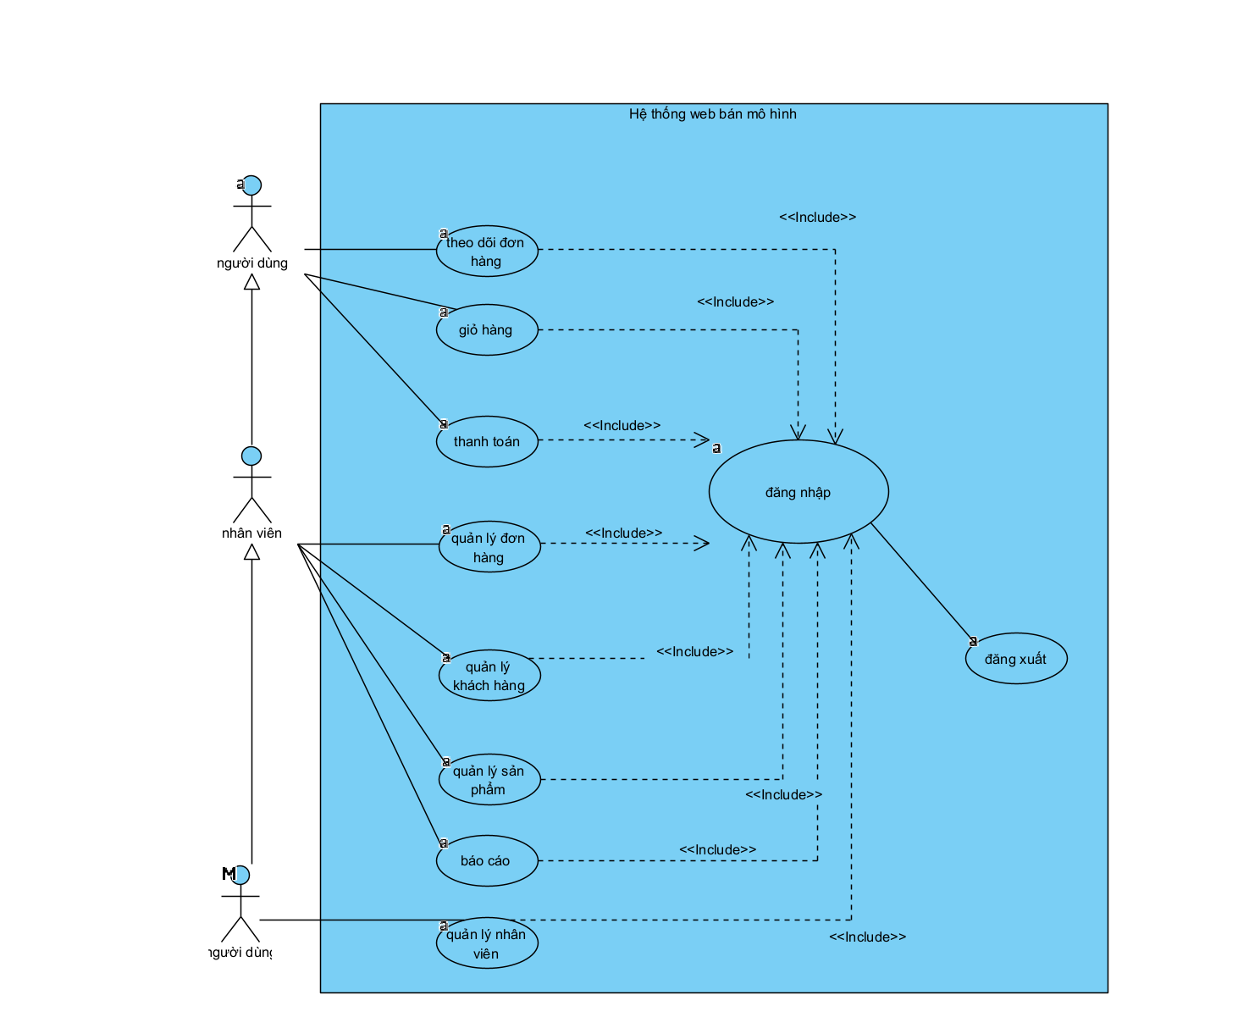
Hình 3-1: Biểu đồ Use Case tổng quát
      - Chức năng phía Admin
- Quản lý sản phẩm:
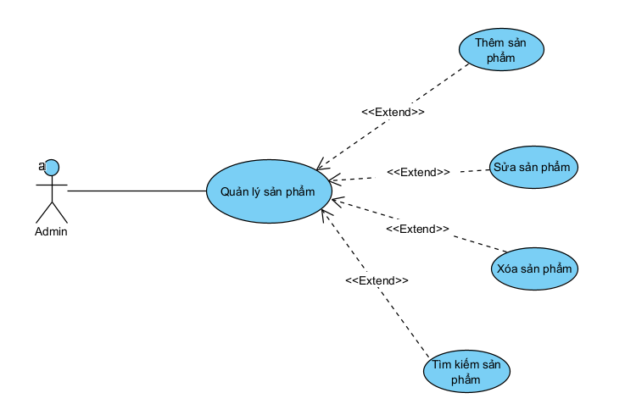 Hình 3-2: Biểu đồ Use Case quản lý sản phẩm
+ Mô tả Use Case quản lý sản phẩm:
Bảng 3-1: Mô tả Use Case quản lý sản phẩm
Use Case ID | Tên Use Case | Actor | Tiền điều kiện | Hậu điều kiện
UC-SP-01 | Thêm sản phẩm | Admin | Admin đã đăng nhập | Sản phẩm mới được lưu thành công
UC-SP-02 | Cập nhật sản phẩm | Admin | Admin đã đăng nhập | Sản phẩm được cập nhật trong hệ thống
UC-SP-03 | Xóa sản phẩm | Admin | Admin đã đăng nhập | Sản phẩm bị xóa/ẩn khỏi danh sách
UC-SP-04 | Tìm kiếm sản phẩm | Admin/User | Truy cập trang sản phẩm | Hiển thị danh sách sản phẩm phù hợp
+ Luồng sự kiện Use Case quản lý sản phẩm:
Bảng 3-2: Luồng sự kiện Use Case quản lý sản phẩm
Use Case ID | Luồng chính (Main Flow) | Luồng phụ (Alternative Flow)
UC-SP-01– Thêm sản phẩm | 1. Admin chọn Thêm sản phẩm  2. Hệ thống hiển thị form nhập liệu  3. Admin nhập thông tin  4. Nhấn Lưu  5. Hệ thống kiểm tra và lưu  6. Thông báo “Thêm thành công” | - Thông tin không hợp lệ -> báo lỗi, yêu cầu nhập lại
UC-SP-02– Cập nhật sản phẩm | 1. Admin chọn sản phẩm cần sửa  2. Hệ thống hiển thị form chi tiết  3. Admin chỉnh sửa thông tin  4. Nhấn Lưu  5. Hệ thống kiểm tra  6. Lưu và thông báo thành công | - Thông tin không hợp lệ -> báo lỗi, yêu cầu nhập lại
UC-SP-03– Xóa sản phẩm | 1. Admin chọn sản phẩm cần xóa  2. Hệ thống hỏi xác nhận  3. Admin đồng ý  4. Hệ thống xóa hoặc chuyển trạng thái “Đã xóa”  5. Thông báo “Xóa thành công” | - Admin chọn Hủy -> không thực hiện thay đổi
UC-SP-04– Tìm kiếm sản phẩm | 1. Người dùng nhập từ khóa/bộ lọc  2. Nhấn Tìm kiếm  3. Hệ thống truy vấn  4. Hiển thị danh sách sản phẩm phù hợp  5. Người dùng chọn sản phẩm để xem chi tiết | - Không có kết quả -> thông báo “Không tìm thấy sản phẩm”

- Quản lý khách hàng:
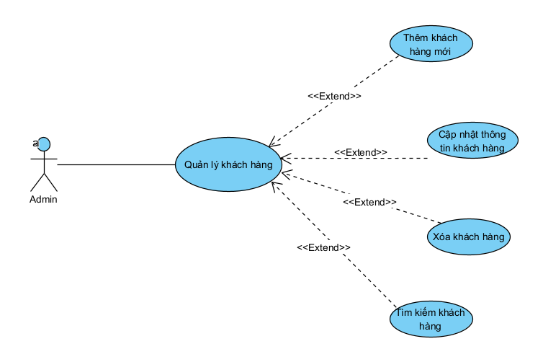
Hình 3-3: Biểu đồ Use Case quản lý khách hàng
+ Mô tả Use Case quản lý khách hàng:
Bảng 3-3: Mô tả Use Case quản lý khách hàng
Use Case ID | Tên Use Case | Actor | Tiền điều kiện | Hậu điều kiện
UC-KH-01 | Thêm khách hàng mới | Admin | Admin đã đăng nhập | Khách hàng mới được lưu/hiển thị trong hệ thống
UC-KH-02 | Cập nhật thông tin khách hàng | Admin | Admin đã đăng nhập | Thông tin khách hàng được cập nhật thành công
UC-KH-03 | Xóa khách hàng | Admin | Admin đã đăng nhập | Tài khoản khách hàng bị xóa khỏi hệ thống
UC-KH-04 | Tìm kiếm khách hàng | Admin | Admin đã đăng nhập | Danh sách khách hàng phù hợp tiêu chí được hiển thị
+ Luồng sự kiện Use Case quản lý khách hàng:
Bảng 3-4: Luồng sự kiện Use Case quản lý khách hàng
Use Case ID | Luồng chính (Main Flow) | Luồng phụ (Alternative Flow)
UC-KH-01 – Thêm khách hàng mới | 1) Admin chọn Thêm khách hàng  2) Hệ thống hiển thị form  3) Admin nhập thông tin khách hàng  4) Nhấn Lưu  5) Hệ thống kiểm tra hợp lệ và lưu  6) Thông báo “Thêm thành công”. | - Nhấn Hủy → quay về danh sách, không lưu.  - Dữ liệu không hợp lệ → báo lỗi, yêu cầu nhập lại.
UC-KH-02 – Cập nhật thông tin khách hàng | 1) Admin chọn khách hàng cần sửa  2) Hệ thống hiển thị form chi tiết  3) Admin chỉnh sửa thông tin  4) Nhấn Lưu  5) Hệ thống kiểm tra và cập nhật  6) Thông báo “Cập nhật thành công”. | - Dữ liệu không hợp lệ → báo lỗi, yêu cầu sửa lại.
UC-KH-03 – Xóa khách hàng | 1) Admin chọn khách hàng  2) Hệ thống hỏi xác nhận  3) Admin đồng ý  4) Hệ thống xóa khách hàng  5) Thông báo “Xóa thành công”. | - Admin chọn Hủy ở bước xác nhận → không thay đổi dữ liệu.
UC-KH-04 – Tìm kiếm khách hàng | 1) Admin nhập từ khóa  2) Nhấn Tìm kiếm  3) Hệ thống truy vấn  4) Hiển thị danh sách khách hàng phù hợp  5) Admin có thể mở Xem chi tiết | - Không có kết quả → hiển thị “Không tìm thấy khách hàng”.

- Quản lý đơn hàng:

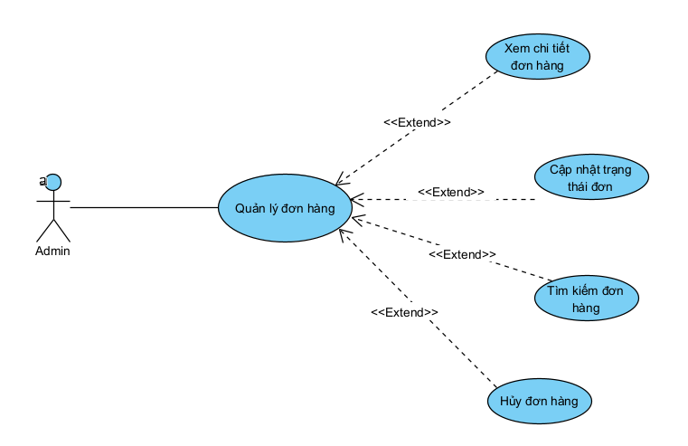
Hình 3-4: Biểu đồ Use Case quản lý đơn hàng
+ Mô tả Use Case quản lý đơn hàng:
Bảng 3-5: Mô tả Use Case quản lý đơn hàng
Use Case ID | Tên Use Case | Actor | Tiền điều kiện | Hậu điều kiện
UC-DH-01 | Xem chi tiết đơn hàng | Admin | Admin đã đăng nhập | Hiển thị đầy đủ thông tin của đơn hàng
UC-DH-02 | Cập nhật trạng thái đơn | Admin | Admin đã đăng nhập | Đơn hàng được cập nhật trạng thái thành công
UC-DH-03 | Tìm kiếm / Lọc đơn hàng | Admin | Admin đã đăng nhập | Hiển thị các đơn hàng phù hợp tiêu chí tìm kiếm
UC-DH-04 | Hủy đơn hàng | Admin | Admin đã đăng nhập | Đơn hàng được chuyển sang trạng thái Hủy
+ Luồng sự kiện Use Case quản lý đơn hàng:
Bảng 3-6: Luồng sự kiện Use Case quản lý đơn hàng
Use Case ID | Luồng chính (Main Flow) | Luồng phụ (Alternative Flow)
UC-DH-01 – Xem chi tiết đơn hàng | 1) Admin chọn 1 đơn từ danh sách  2) Hệ thống hiển thị chi tiết: sản phẩm, số lượng, giá, phí vận chuyển, địa chỉ nhận, trạng thái). | – Nếu mã đơn không tồn tại → hiển thị thông báo lỗi, quay về danh sách.
UC-DH-02 – Cập nhật trạng thái đơn | 1) Trong chi tiết đơn, Admin chọn trạng thái mới (Đang xử lý/Đang giao/Hoàn tất)  2) Nhấn Lưu  3) Hệ thống kiểm tra hợp lệ  4) Lưu lại dữ liệu  5) Thông báo thành công | – Trạng thái không hợp lệ (VD: từ Hủy sang Hoàn tất) → báo lỗi, không cho lưu.
UC-DH-03 – Tìm kiếm/Lọc đơn hàng | 1) Admin nhập từ khóa (mã đơn/tên KH/SĐT) hoặc chọn bộ lọc (trạng thái, khoảng ngày)  2) Nhấn Tìm kiếm  3) Hệ thống truy vấn  4) Hiển thị danh sách đơn phù hợp. | – Không có kết quả → hiển thị thông báo “Không tìm thấy đơn hàng”.
UC-DH-04 – Hủy đơn hàng | 1) Admin bấm Hủy đơn trong chi tiết đơn  2) Hệ thống hỏi xác nhận lý do  3) Admin đồng ý  4) Hệ thống chuyển trạng thái sang Hủy  5) Thông báo thành công | – Admin chọn Hủy thao tác → không thay đổi dữ liệu  – Đơn đã Hoàn tất → không cho hủy, báo lỗi.

- Báo cáo – thống kê
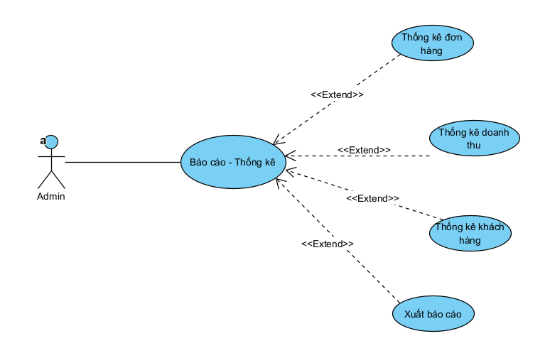
Hình 3-5: Biểu đồ Use Case báo cáo – thống kê
+ Mô tả Use Case báo cáo – thống kê:
Bảng 3-7: Mô tả Use Case báo cáo thống - kê
Use Case ID | Tên Use Case | Actor | Tiền điều kiện | Hậu điều kiện
UC-BC-01 | Thống kê đơn hàng | Admin | Admin đã đăng nhập | Hiển thị số lượng, trạng thái đơn theo ngày/tháng
UC-BC-02 | Thống kê doanh thu | Admin | Admin đã đăng nhập | Hiển thị biểu đồ/tổng hợp doanh thu theo thời gian
UC-BC-03 | Thống kê khách hàng | Admin | Admin đã đăng nhập | Hiển thị số lượng khách mới, tổng khách
UC-BC-04 | Xuất báo cáo | Admin | Admin đã đăng nhập | Xuất báo cáo dạng bảng/biểu đồ (PDF, Excel, in ấn…)
+ Luồng sự kiện Use Case báo cáo – thống kê:
Bảng 3-8: Luồng sự kiện Use Case báo cáo – thống kê
Use Case ID | Luồng chính (Main Flow) | Luồng phụ (Alternative Flow)
UC-BC-01 – Thống kê đơn hàng | 1) Admin chọn Thống kê đơn hàng  2) Chọn khoảng thời gian (ngày/tháng/năm)  3) Hệ thống truy vấn dữ liệu  4) Hiển thị kết quả dưới dạng bảng/biểu đồ | - Không có dữ liệu → hiển thị thông báo “Không có đơn hàng trong khoảng thời gian đã chọn”.
UC-BC-02 – Thống kê doanh thu | 1) Admin chọn Thống kê doanh thu  2) Chọn khoảng thời gian  3) Hệ thống tính tổng doanh thu và hiển thị biểu đồ/cột số liệu  4) Admin xem báo cáo | - Không có giao dịch → hiển thị giá trị = 0.
UC- BC-03 – Thống kê khách hàng | 1) Admin chọn Thống kê khách hàng  2) Hệ thống tính số lượng khách mới, tổng số khách  3) Hiển thị biểu đồ/tỷ lệ | - Không có dữ liệu → thông báo “Chưa có khách hàng mới”.
UC-BC-04 – Xuất báo cáo | 1) Admin chọn loại báo cáo cần xuất (đơn hàng, doanh thu, khách hàng)  2) Chọn định dạng (PDF, Excel, In trực tiếp)  3) Hệ thống tạo file và tải xuống | - File không tạo được (lỗi hệ thống) → hiển thị thông báo thất bại.
- Quản lý tài khoản:

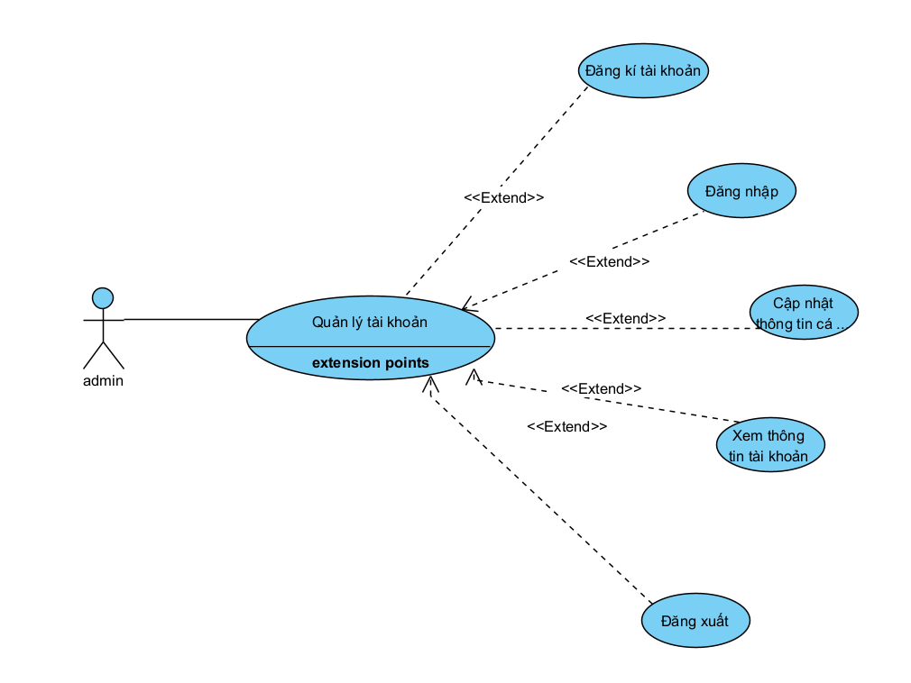
Hình 3-6: Biểu đồ Use Case quản lý tài khoản
+ Mô tả Use Case quản lý tài khoản:
Bảng 3-9: Mô tả Use Case quản lý tài khoản
Use Case ID | Tên Use Case | Actor | Tiền điều kiện | Hậu điều kiện
UC-TK-01 | Đăng ký tài khoản | Người dùng | Chưa có tài khoản | Tạo tài khoản mới thành công trong hệ thống
UC-TK-02 | Đăng nhập | Người dùng | Có tài khoản hợp lệ | Truy cập hệ thống thành công
UC-TK-03 | Đăng nhập thông tin cá nhân | Người dùng | Đã đăng nhập | Thông tin cá nhân được cập nhật thành công
UC-TK-04 | Xem thông tin tài khoản | Người dùng | Đã đăng nhập | Hiển thị hồ sơ cá nhân
UC-TK-05 | Đăng xuất | Người dùng | Đang đăng nhập | Hệ thống kết thúc phiên đăng nhập an toàn
+ Luồng sự kiện Use Case quản lý tài khoản:
Bảng 3-10: Luồng sự kiện Use Case quản lý tài khoản
Use Case ID | Luồng chính (Main Flow) | Luồng phụ (Alternative Flow)
UC-TK-01 – Đăng ký | 1) Người dùng chọn Đăng ký  2) Nhập thông tin  3) Nhấn Đăng ký  4) Hệ thống kiểm tra hợp lệ và lưu  5) Thông báo thành công | - Nhập thiếu thông tin → yêu cầu nhập lại.
UC-TK-02 – Đăng nhập | 1) Người dùng chọn Đăng nhập  2) Nhập email + mật khẩu  3) Nhấn Đăng nhập  4) Hệ thống xác thực → cho truy cập | - Sai email/mật khẩu → báo lỗi.
UC-TK-03 – Cập nhật thông tin | 1) Người dùng chọn Chỉnh sửa thông tin  2) Hệ thống hiển thị form thông tin hiện tại  3) Người dùng chỉnh sửa và nhấn Lưu  4) Hệ thống kiểm tra và lưu thành công | - Nhập sai định dạng (VD: số điện thoại không hợp lệ) → báo lỗi.
UC-TK-04 – Xem thông tin tài khoản | 1) Người dùng chọn Tài khoản của tôi  2) Hệ thống hiển thị đầy đủ thông tin
UC-TK-05 – Đăng xuất | 1) Người dùng chọn Đăng xuất  2) Hệ thống xóa phiên đăng nhập và quay về trang chủ
      - Chức năng phía người dùng
- Quản lý giỏ hàng:
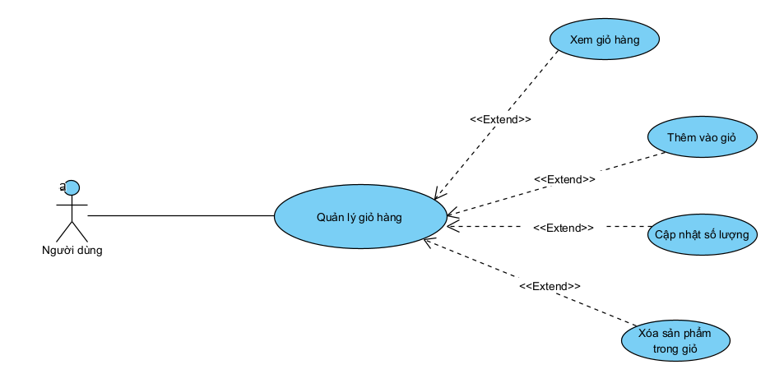
Hình 3-7: Biểu đồ Use Case quản lý giỏ hàng
+ Mô tả Use Case quản lý giỏ hàng:
Bảng 3-11: Mô tả Use Case quản lý giỏ hàng
Use Case ID | Tên Use Case | Actor | Tiền điều kiện | Hậu điều kiện
UC-GH-01 | Xem giỏ hàng | Người dùng | Truy cập website | Hiển thị danh sách sản phẩm trong giỏ
UC-GH-02 | Thêm giỏ hàng | Người dùng | Truy cập website | Sản phẩm được thêm vào giỏ hoặc tăng số lượng
UC-GH-03 | Cập nhật số lượng | Người dùng | Có sản phẩm trong giỏ | Số lượng thay đổi, tạm tính/cước phí cập nhật
UC-GH-04 | Xóa sản phẩm trong giỏ hàng | Người dùng | Có sản phẩm trong giỏ | Sản phẩm bị xóa khỏi giỏ hàng
+ Luồng sự kiện Use Case quản lý giỏ hàng:
Bảng 3-12: Luồng sự kiện Use Case quản lý giỏ hàng
Use Case ID | Luồng chính (Main Flow) | Luồng phụ (Alternative Flow)
UC-GH-01 – Xem giỏ hàng | 1) Người dùng mở Giỏ hàng  2) Hệ thống tải dữ liệu giỏ  3) Hiển thị SP, giá, số lượng, tạm tính, nút Cập nhật/Xóa/Thanh toán. | – Giỏ rỗng → Hiển thị “Giỏ hàng của bạn đang trống”.
UC-GH-02 – Thêm vào giỏ | 1) Ở trang SP → bấm Thêm vào giỏ  2) Hệ thống kiểm tra SP  3) Nếu có rồi → tăng số lượng, nếu chưa → thêm mới  4) Cập nhật tổng giá. | – Sản phẩm hết hàng → báo lỗi, không cho thêm.
UC-GH-03 – Cập nhật số lượng | 1) Trong giỏ, người dùng chỉnh số lượng  2) Hệ thống tính lại tổng tiền/tạm tính. | – Nhập số lượng không hợp lệ (≤0) → báo lỗi.
UC-GH-04 – Xóa sản phẩm trong giỏ hàng | 1) Người dùng chọn Xóa sản phẩm  2) Xóa khỏi giỏ & tính lại tổng tiền.

- Đặt hàng và thanh toán:
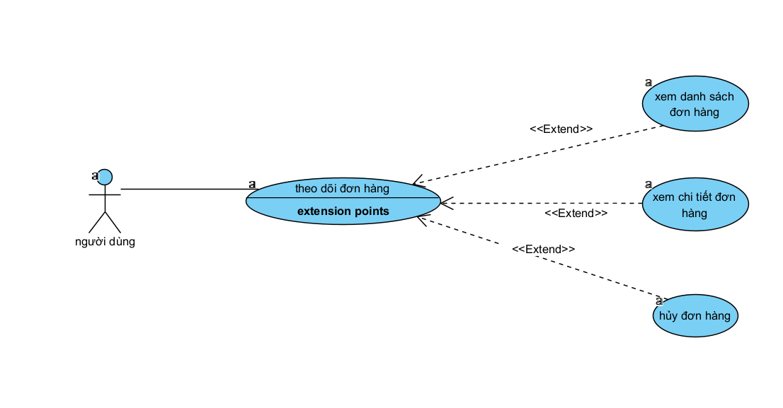
Hình 3-8: Biểu đồ Use Case đặt hàng và thanh toán
+ Mô tả Use Case đặt hàng và thanh toán:
Bảng 3-13: Mô tả Use Case đặt hàng và thanh toán
Use Case ID | Tên Use Case | Actor | Tiền điều kiện | Hậu điều kiện
UC-OD-01 | Nhập thông tin giao hàng | Người dùng | Có sản phẩm trong giỏ hàng | Thông tin giao hàng được lưu để tạo đơn hàng
UC-OD-02 | Chọn phương thức thanh toán | Người dùng | Có sản phẩm trong giỏ hàng | Phương thức thanh toán được ghi nhận (COD / Online)
UC-OD-03 | Xác nhận đặt hàng | Người dùng | Đã nhập thông tin hợp lệ | Đơn hàng được tạo thành công
+ Luồng sự kiện Use Case đặt hàng và thanh toán:
Bảng 3-14:Luồng sự kiện Use Case đặt hàng và thanh toán
Use Case ID | Luồng chính (Main Flow) | Luồng phụ (Alternative Flow)
UC-OD-01– Nhập thông tin giao hàng | 1) Người dùng mở giỏ hàng → bấm Thanh toán  2) Hệ thống hiển thị form nhập thông tin (họ tên, SĐT, địa chỉ)  3) Người dùng nhập đầy đủ thông tin  4) Nhấn Tiếp tục | – Bỏ trống hoặc nhập sai định dạng (VD: SĐT chữ) → Báo lỗi yêu cầu nhập lại.
UC-OD-02– Chọn phương thức thanh toán | 1) Người dùng chọn phương thức (COD / Online mô phỏng)  2) Hệ thống ghi nhận lựa chọn. | – Nếu không chọn → báo lỗi yêu cầu chọn ít nhất 1 phương thức.
UC- OD-03– Xác nhận đặt hàng | 1) Người dùng kiểm tra lại thông tin giỏ + giao hàng + thanh toán  2) Nhấn Xác nhận  3) Hiển thị thông báo “Đặt hàng thành công”. | – Nếu giỏ hàng trống hoặc dữ liệu lỗi → Thông báo không thể đặt hàng.
- Theo dõi/Hủy đơn hàng:
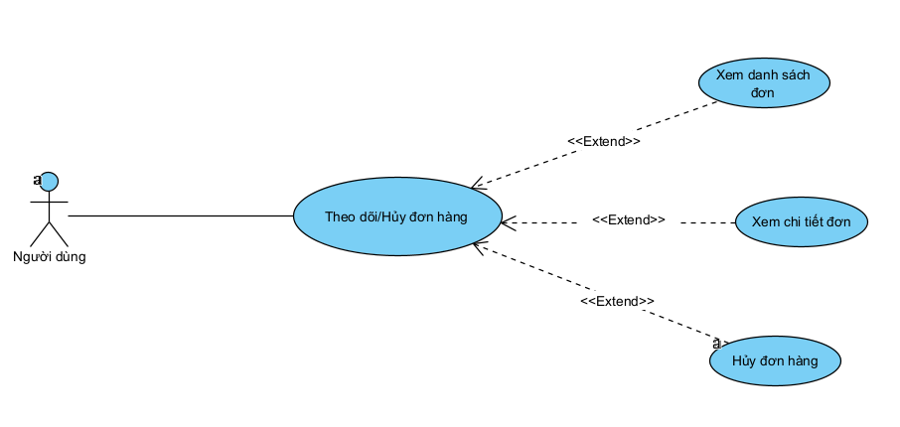
Hình 3-9: Biểu đồ Use Case theo dõi/hủy đơn hàng
+ Mô tả Use Case theo dõi/hủy đơn hàng:
Bảng 3-15: Mô tả Use Case theo dõi/hủy đơn hàng
Use Case ID | Tên Use Case | Actor | Tiền điều kiện | Hậu điều kiện
UC-TD-01 | Xem danh sách đơn hàng | Người dùng | Đã đăng nhập | Hiển thị tất cả đơn hàng của khách trong hệ thống
UC-TD-02 | Xem chi tiết đơn hàng | Người dùng | Có ít nhất 1 đơn | Hiển thị chi tiết sản phẩm, trạng thái, tổng tiền
UC-TD-03 | Hủy đơn hàng | Người dùng | Đơn hàng chưa xử lý/giao | Đơn hàng chuyển trạng thái sang Đã hủy
+ Luồng sự kiện Use Case theo dõi/hủy đơn hàng:
Bảng 3-16: Luồng sự kiện Use Case theo dõi/hủy đơn hàng
Use Case ID | Luồng chính (Main Flow) | Luồng phụ (Alternative Flow)
UC-TD-01 – Xem danh sách đơn | 1) Người dùng mở Đơn hàng của tôi  2) Hệ thống hiển thị danh sách (mã đơn, ngày, tổng tiền, trạng thái). | – Không có đơn nào → hiển thị thông báo “Bạn chưa có đơn hàng nào”.
UC-TD-02 – Xem chi tiết đơn | 1) Người dùng chọn một đơn từ danh sách  2) Hệ thống hiển thị chi tiết: danh sách sản phẩm, số lượng, tổng tiền, trạng thái xử lý. | – Nếu đơn không tồn tại (lỗi) → hiển thị thông báo thất bại.
UC- TD-03 – Hủy đơn hàng | 1) Trong danh sách/chi tiết đơn, người dùng chọn Hủy đơn  2) Hệ thống hỏi xác nhận lý do  3) Người dùng đồng ý  4) Hệ thống cập nhật trạng thái sang Đã hủy  5) Hiển thị thông báo “Hủy đơn thành công”. | – Người dùng chọn Hủy thao tác → Không thay đổi.  – Nếu đơn đã “Đang giao/Hoàn tất” → Không cho phép hủy.
    - Biểu đồ lớp thực thể

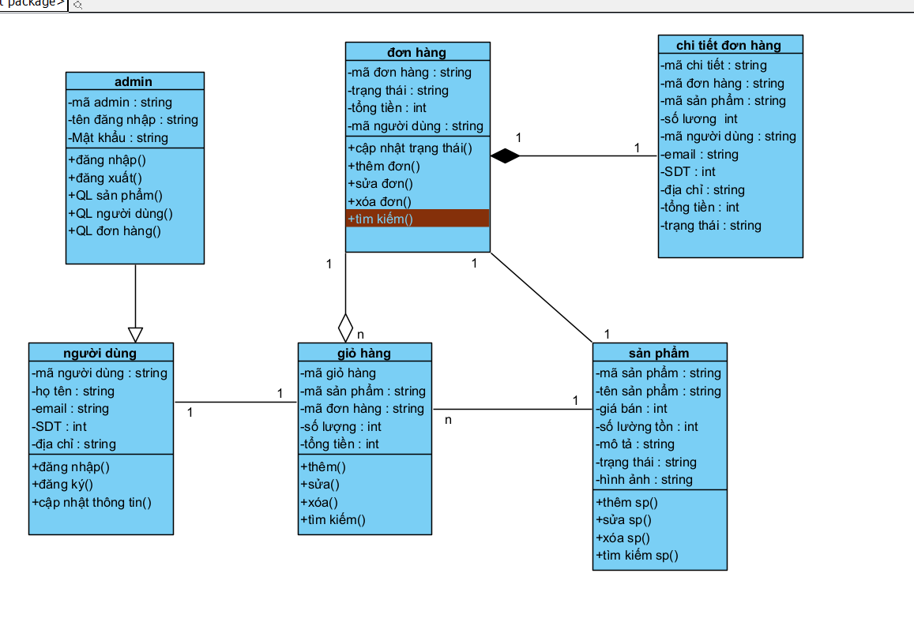
Hình 3-10: Biểu đồ lớp của hệ thống
Bảng 3-16: Mối quan hệ giữa các bảng trong hệ thống:
Bảng | Quan hệ | Kiểu | Ý nghĩa
admin – người dùng | Generalization | 1–1 | admin kế thừa người dùng
người dùng – đơn hàng | Association | 1–n | một người dùng có nhiều đơn
người dùng – giỏ hàng | Association | 1–1 | mỗi user có 1 giỏ
giỏ hàng – sản phẩm | Association | n–n (qua bảng giỏ hàng) | giỏ có nhiều sp, sản phẩm nằm trong nhiều giỏ
đơn hàng – chi tiết đơn hàng | Composition | 1–n | chi tiết thuộc hoàn toàn vào đơn hàng
đơn hàng – giỏ hàng | Association | 1–1 | giỏ hàng tạo ra đơn hàng

    - Các yêu cầu phi chức năng
- Hiệu năng (Performance): Hệ thống phải xử lý thao tác thêm/xóa/sửa sản phẩm tốc độ nhanh. Trang chủ và trang danh mục phải tải xong trong vòng tối đa 2 giây với kết nối mạng ổn định.
- Tính khả dụng (Usability): Giao diện phải thân thiện, dễ sử dụng và đáp ứng (responsive) trên các thiết bị di động và máy tính bảng.
- Khả năng mở rộng (Scalability): Cho phép mở rộng thêm các chức năng mới mà không cần thay đổi lớn cấu trúc hiện tại.

  - Thiết kế giao diện Website bán mô hình
  - Thiết kế giao diện website
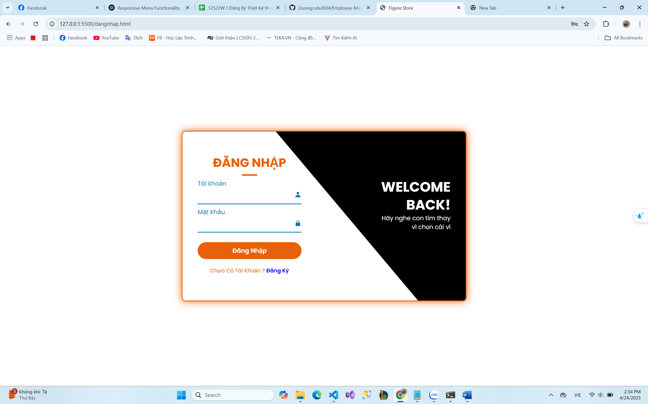
Hình 3 - 11: Phần đăng nhập
Người dùng cần nhập tên người dùng cùng với mật khẩu để đăng nhập vào tài khoản. Sau khi nhập thông tin, người dùng nhấn nút Đăng nhập để truy cập tài khoản.

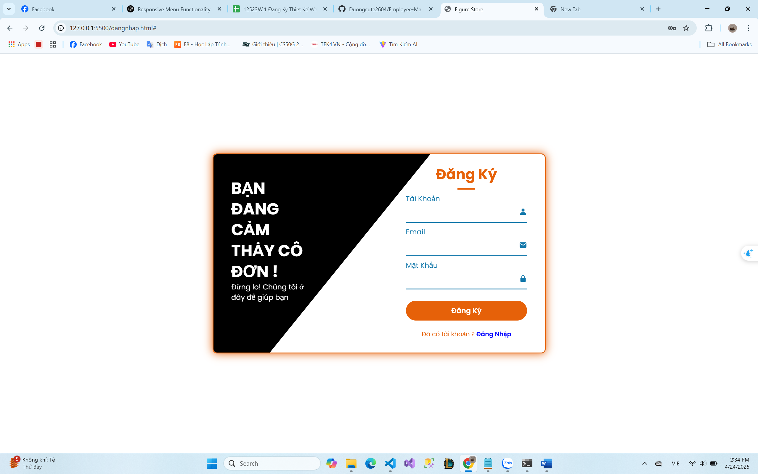
Hình 3 - 12: Phần đăng ký
Người dùng cần nhập các thông tin như họ tên, email, mật khẩu, và xác nhận lại mật khẩu để hoàn tất quá trình đăng ký. Sau khi điền đầy đủ thông tin, người dùng có thể nhấn nút Đăng ký để tạo tài khoản mới.

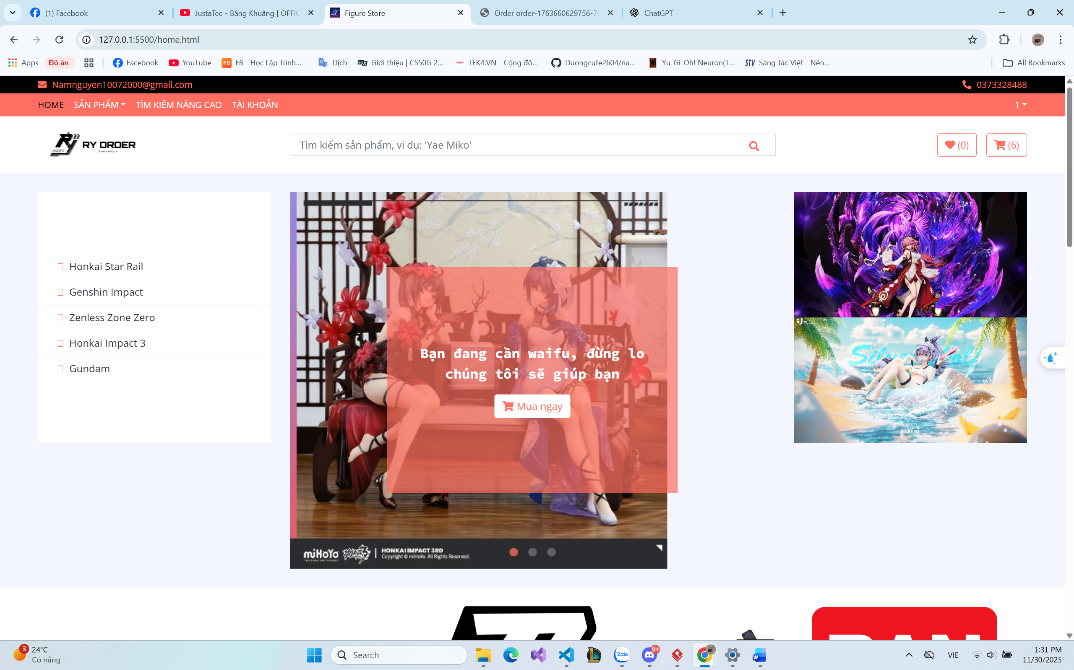
Hình 3 - 13: Trang chủ
Mô tả : Bên dưới là banner của website. Phía trên cùng là thanh điều hướng chứa các thông tin quan trọng như:
- Logo: RY ORDER được đặt ở góc trái, giúp người dùng nhận diện thương hiệu nhanh chóng.
- Menu điều hướng: Các mục "HOME", "SẢN PHẨM", "TÌM KIẾM NÂNG CAO", và "TÀI KHOẢN" được bố trí rõ ràng, giúp người dùng dễ dàng di chuyển giữa các trang của website.
- Đăng nhập/Đăng ký: Liên kết "Đăng nhập" và "Đăng ký" ở góc phải, cho phép người dùng truy cập tài khoản hoặc tạo tài khoản mới.
- Tìm kiếm: Ô tìm kiếm giúp người dùng dễ dàng tìm kiếm sản phẩm theo nhu cầu.
- Giỏ hàng: Biểu tượng giỏ hàng ở góc phải, hiển thị số lượng sản phẩm trong giỏ.

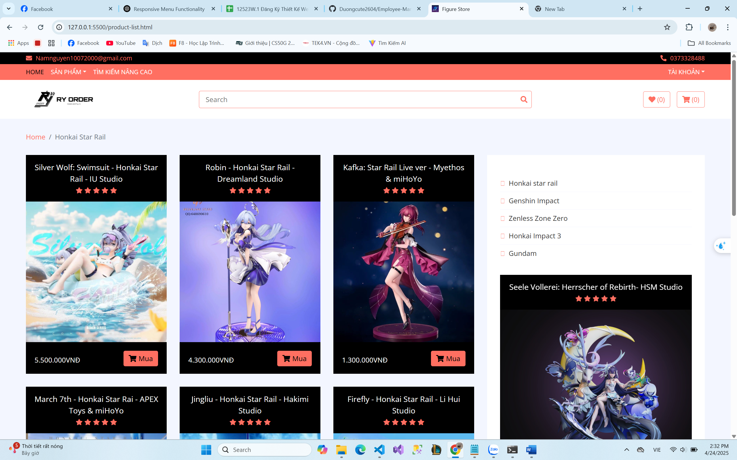
Hình 3 - 14: Phần sản phẩm
- Mô tả: gồm hình ảnh các sản phẩm, khi di chuột vào sẽ hiện ra thông tin cơ bản như tên, giá của sản phẩm,thông số của sản phẩm.
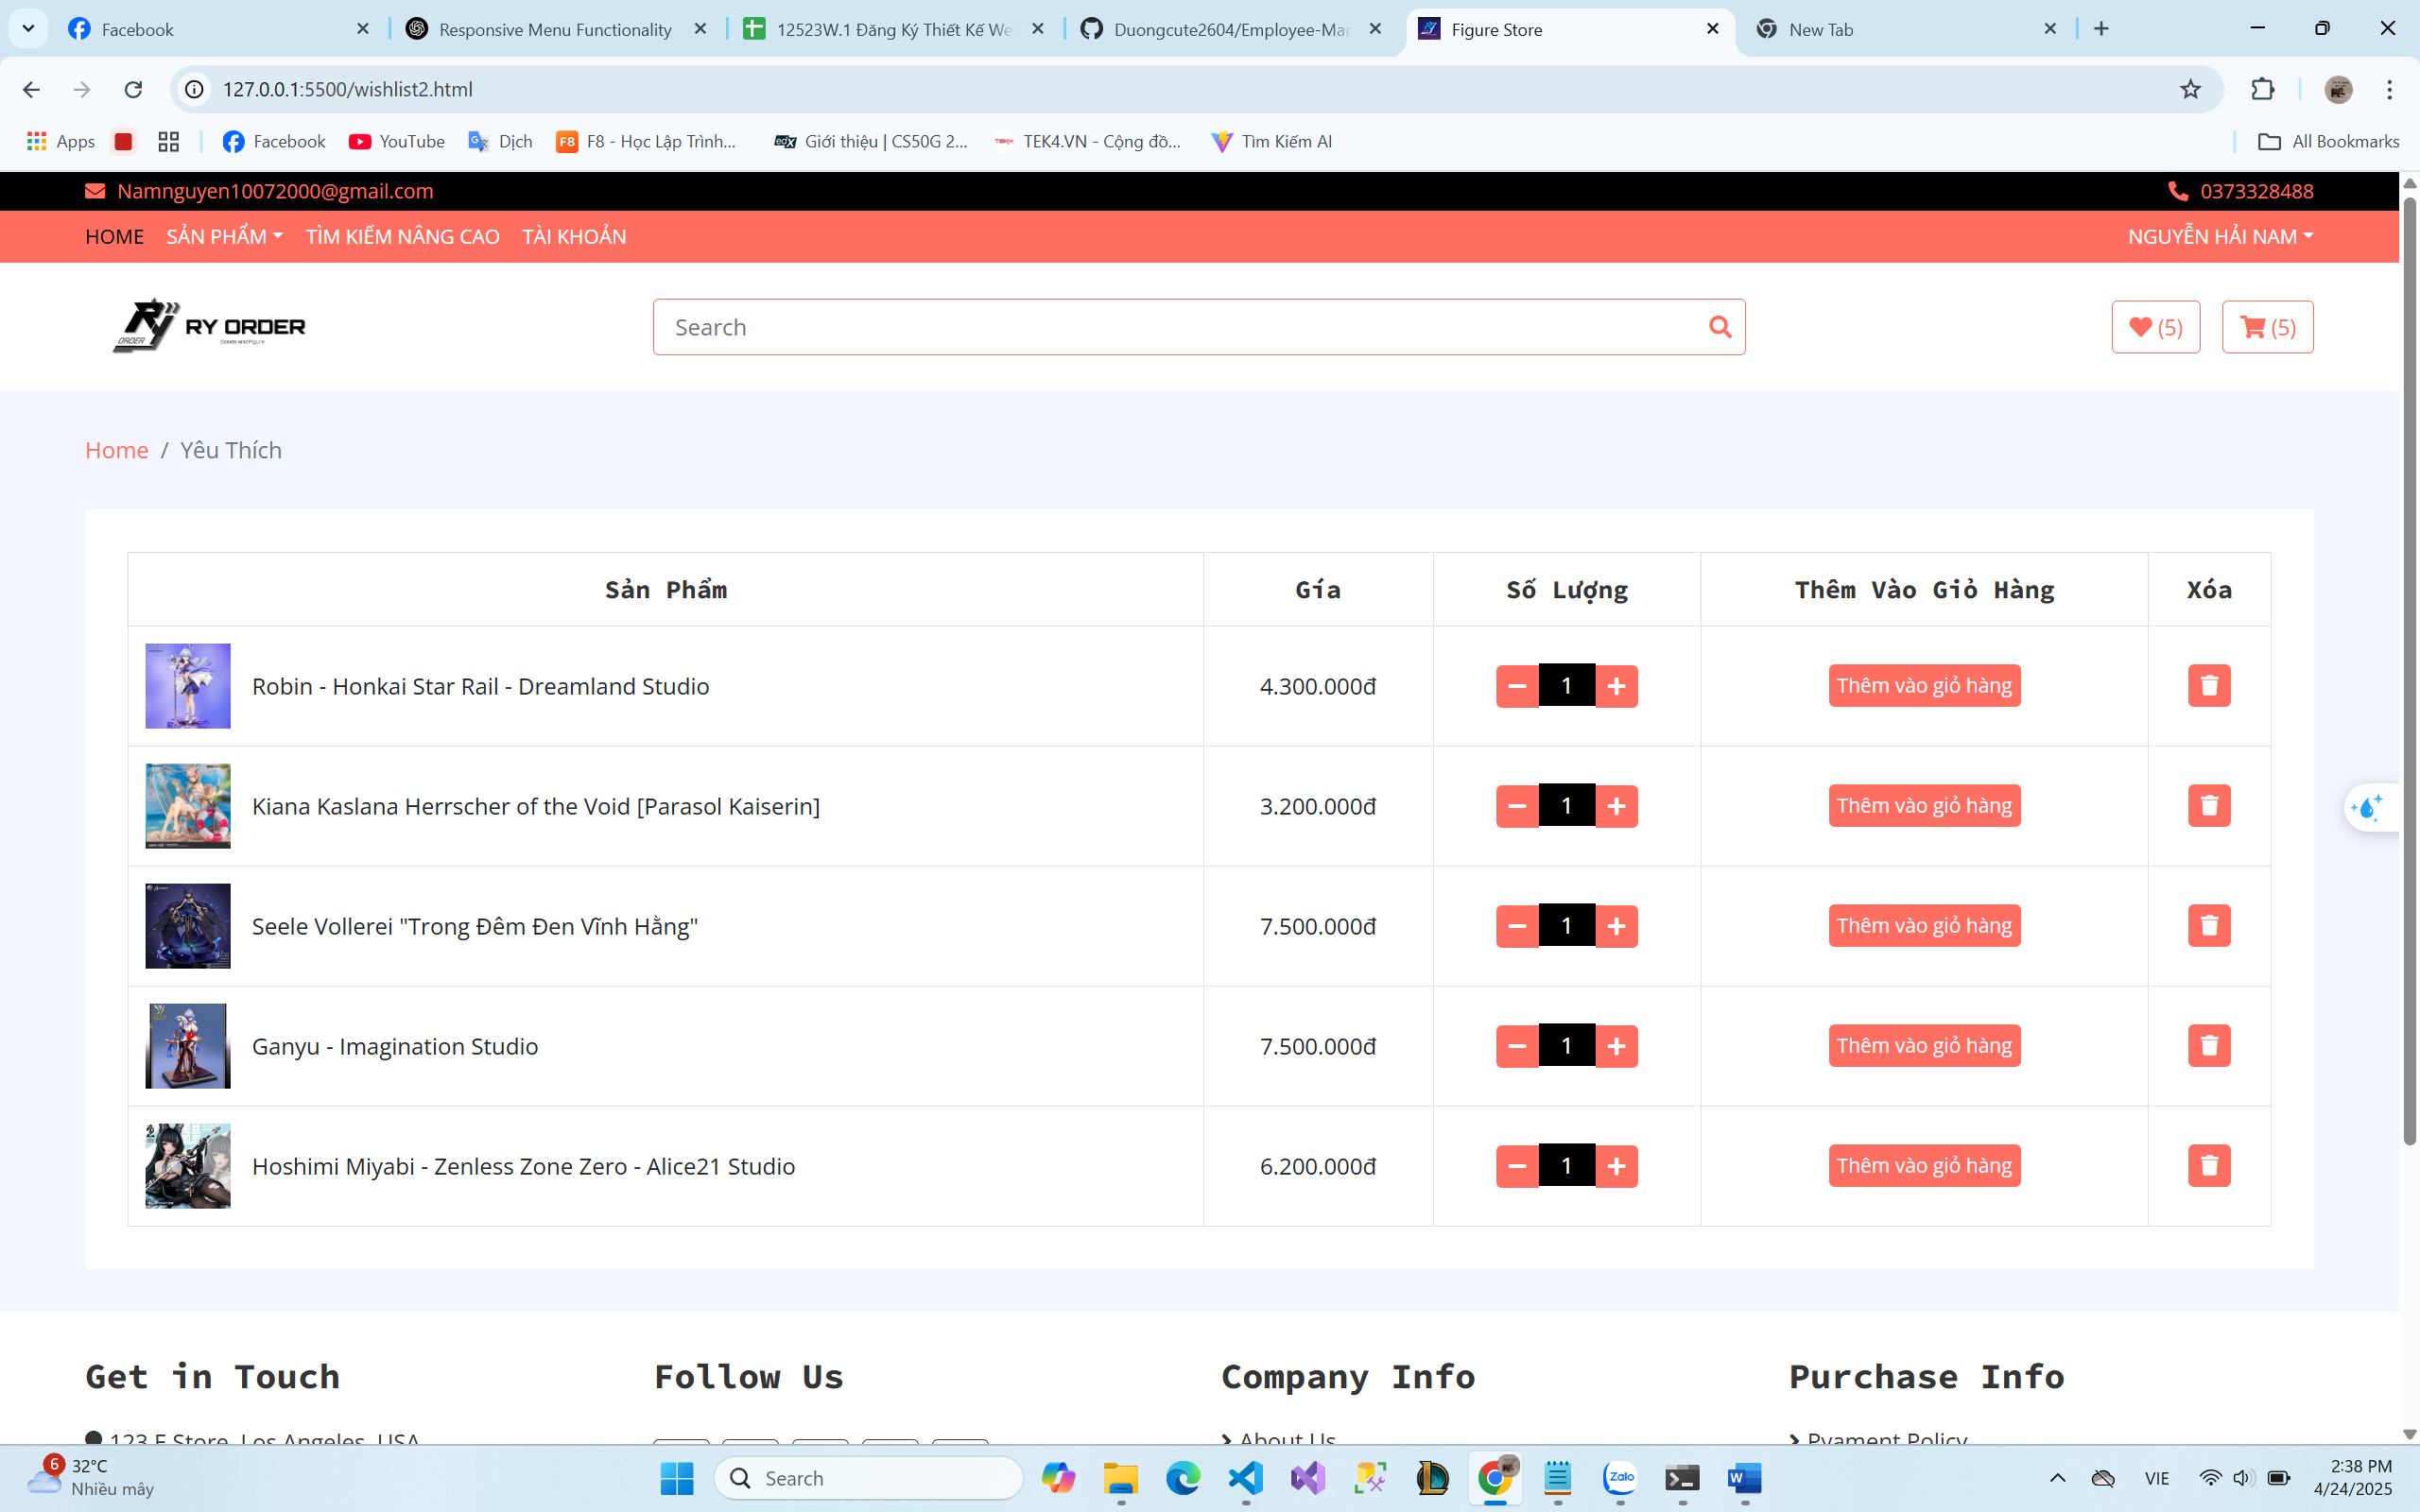
Hình 3 - 15: Phần yêu thích
- Mô tả: gồm hình ảnh các sản phẩm, khi di chuột vào sẽ hiện ra thông tin cơ bản như tên, giá của sản phẩm,thông số của sản phẩm.
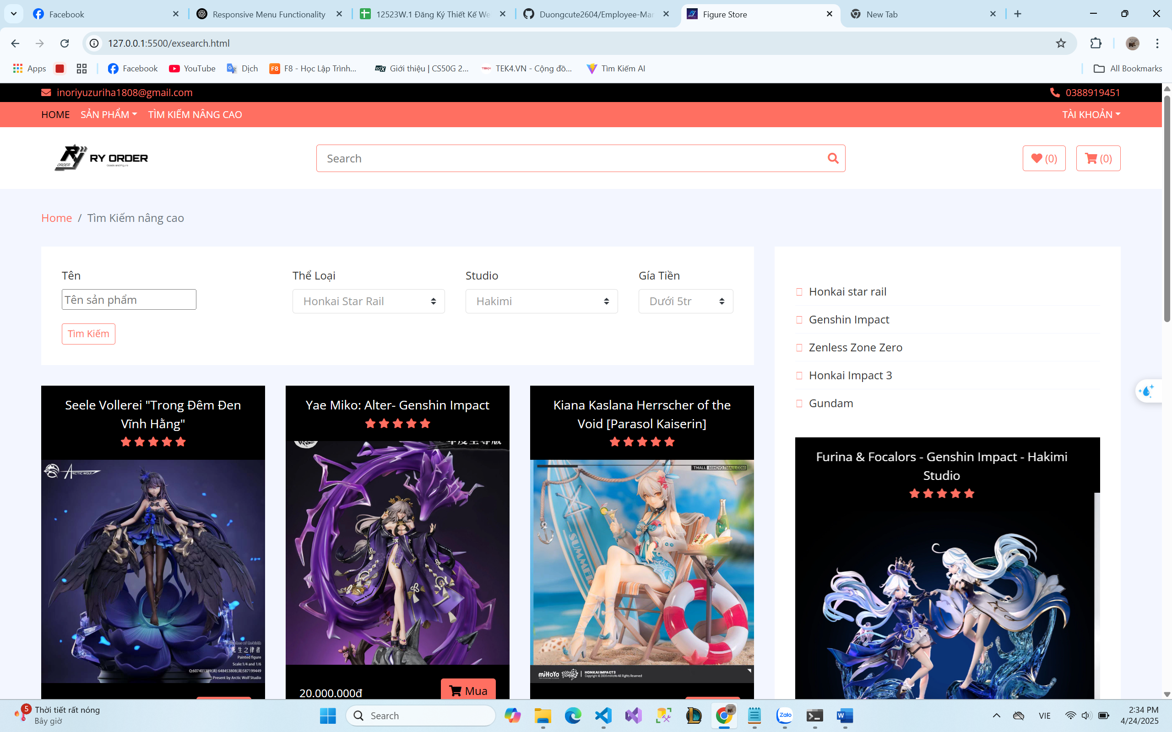
Hình 3 - 16: Phần tìm nâng cao
- Mô tả: gồm hình ảnh các sản phẩm, khi di chuột vào sẽ hiện ra thông tin cơ bản như tên, giá của sản phẩm.
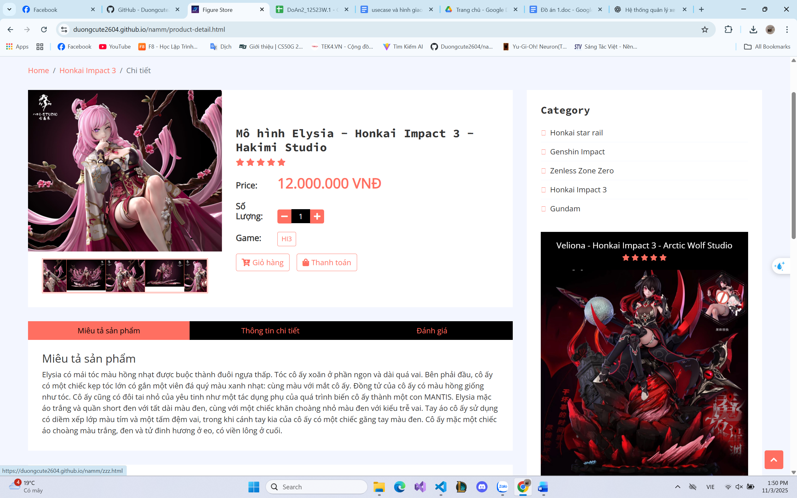
Hình 3 - 17: Phần chi tiết sản phẩm
- Mô tả: gồm hình ảnh các sản phẩm, khi di chuột vào sẽ hiện ra thông tin chi tiết sản phẩm như tên, giá của sản phẩm,thông số của sản phẩm,miêu tả sản phẩm .
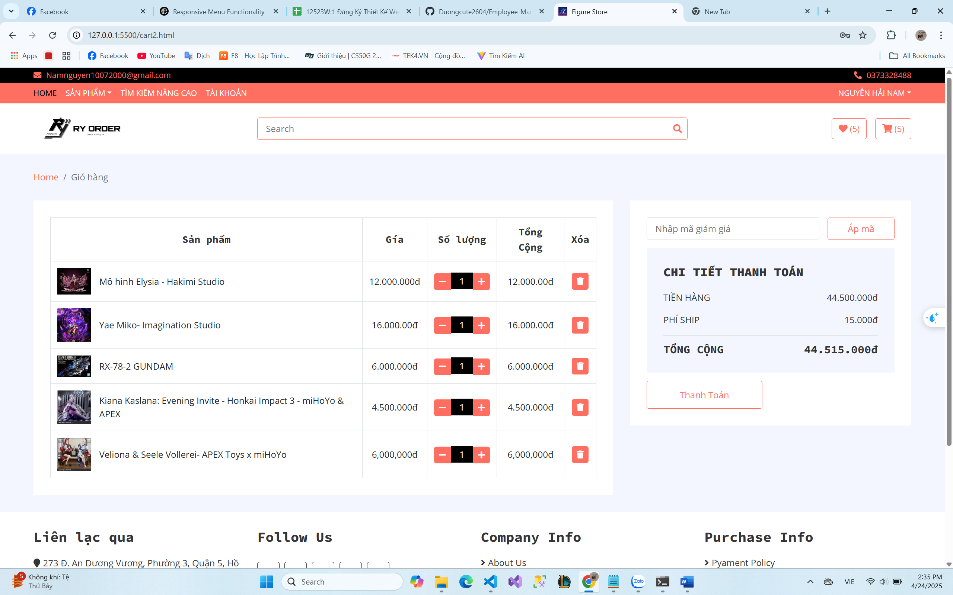
Hình 3 - 18: Phần giỏ hàng
- Mô tả: gồm những đánh giá của người tiêu dùng
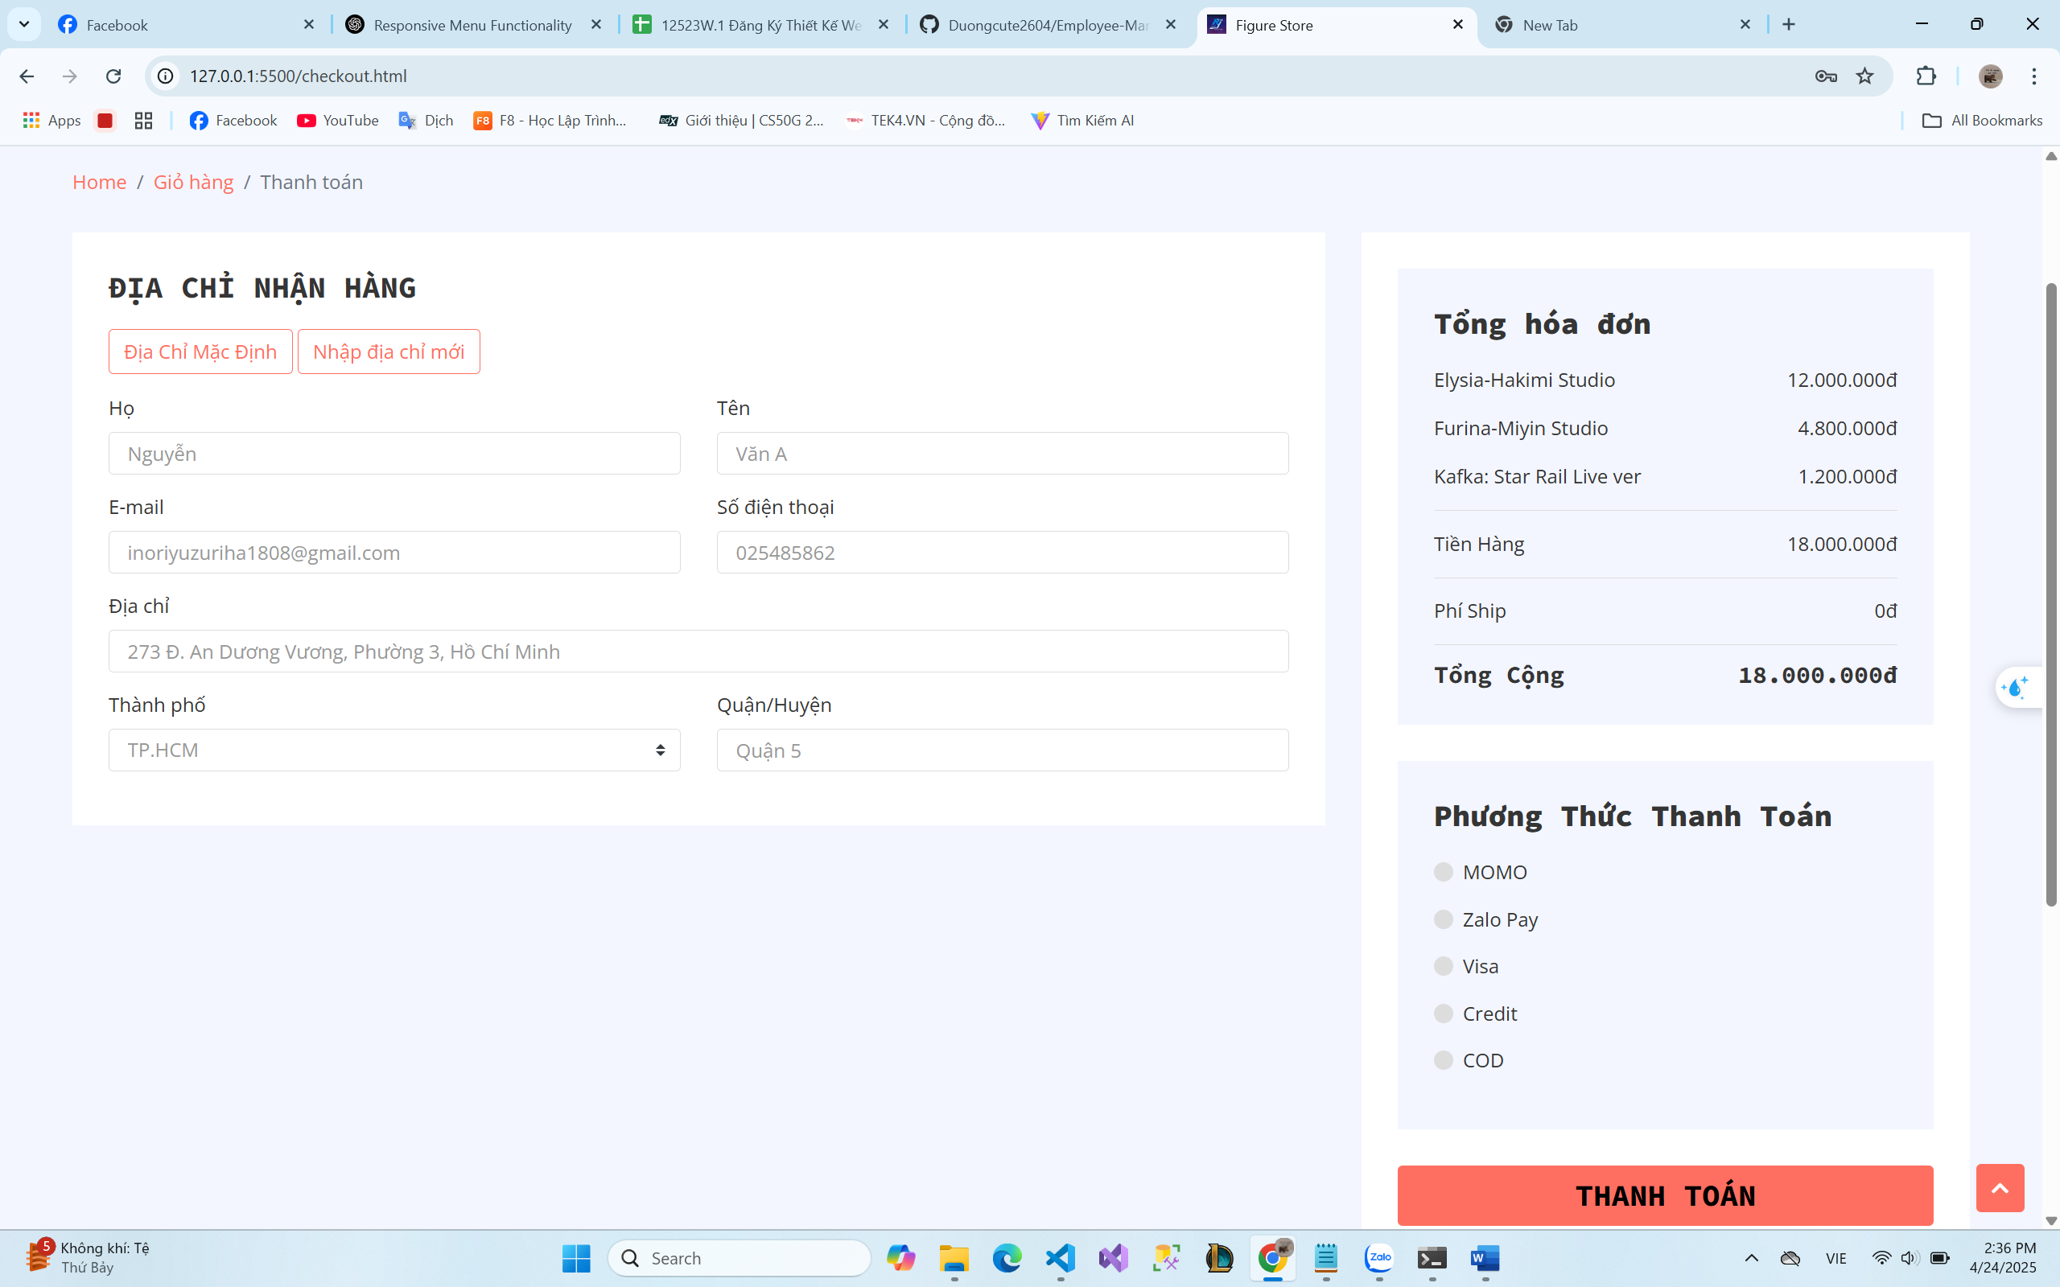
Hình 3 - 19: Phần thanh toán
- Mô tả: gồm những bài viết nhỏ đánh giá sản phẩm giới thiệu mặt hàng

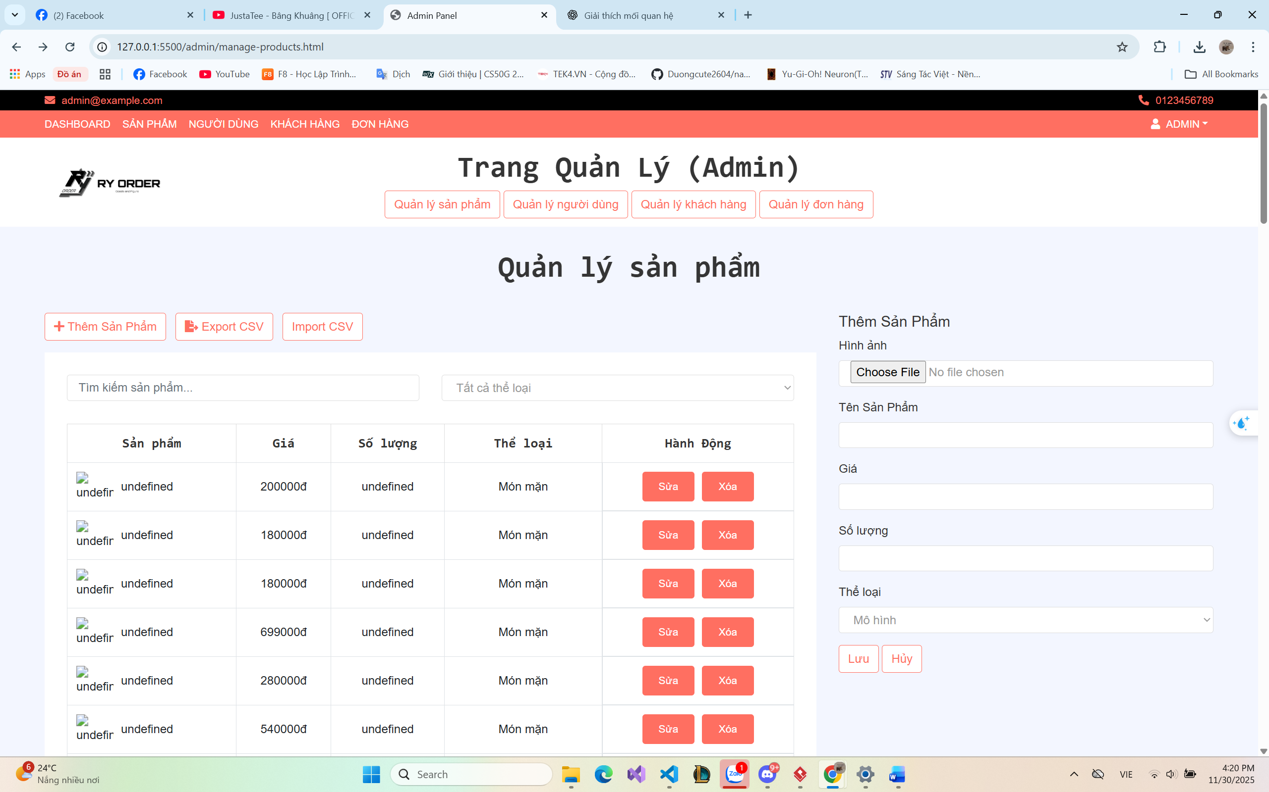
Hình 3 - 20: Phần quản lý sản phẩm

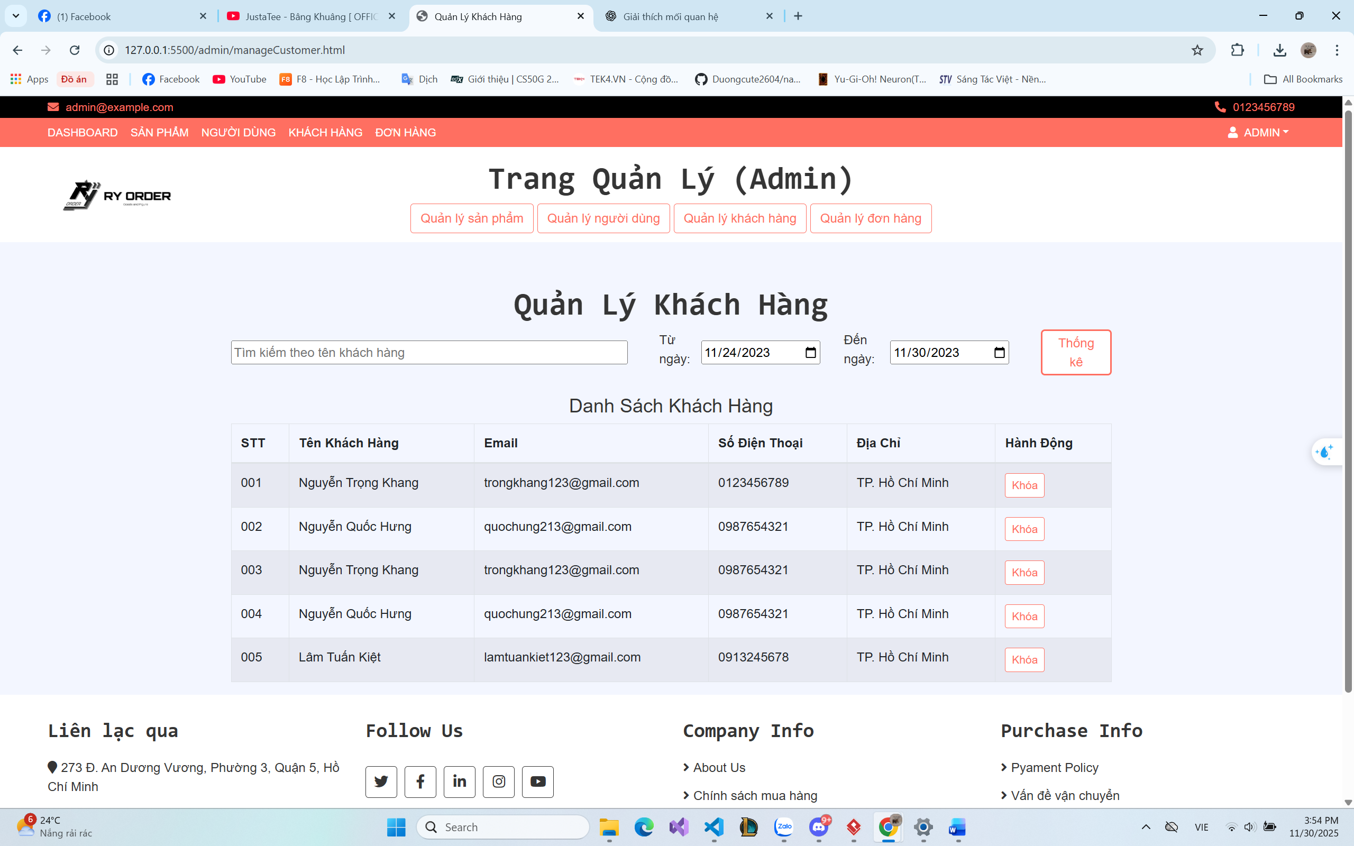 Hình 3 - 21: Phần quản lý khách hàng
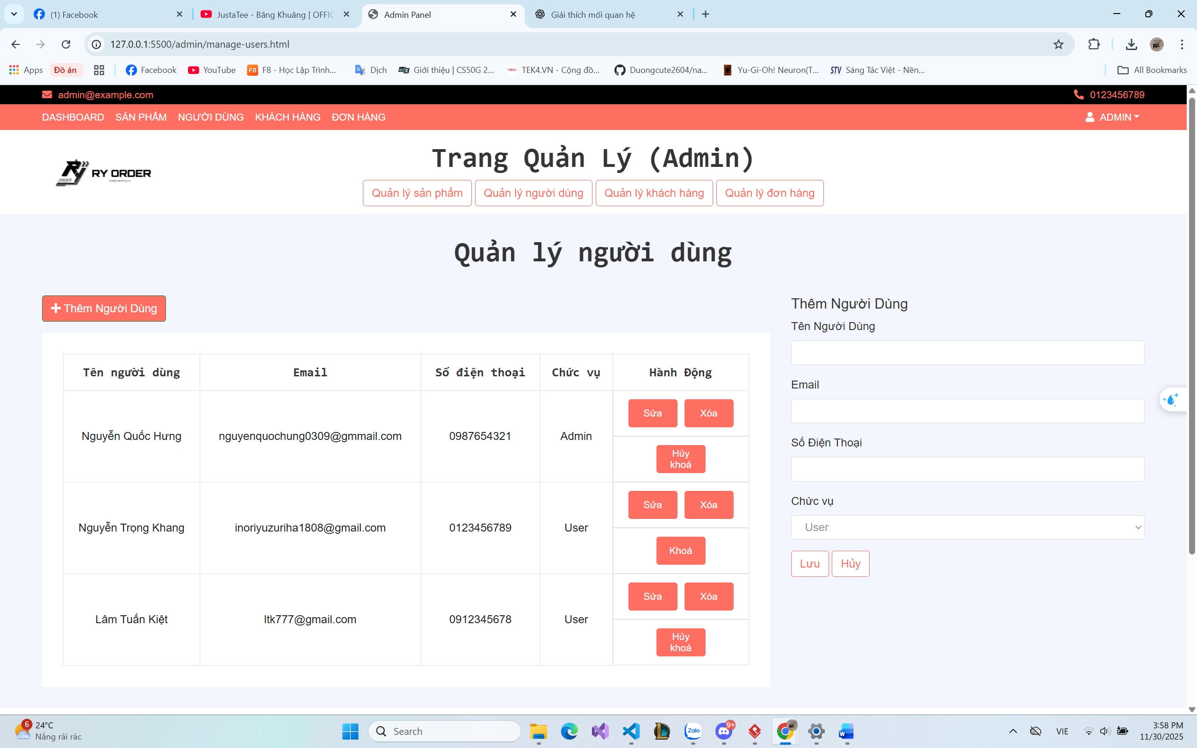
Hình 3 - 22: Phần quản lý người dùng

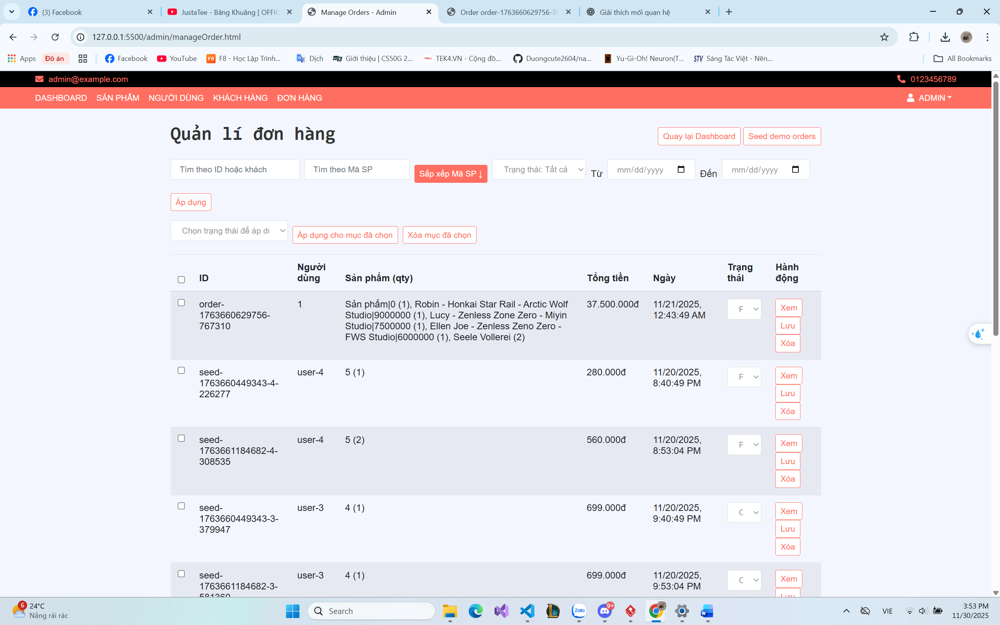
Hình 3 - 23: Phần quản lý đơn hàng
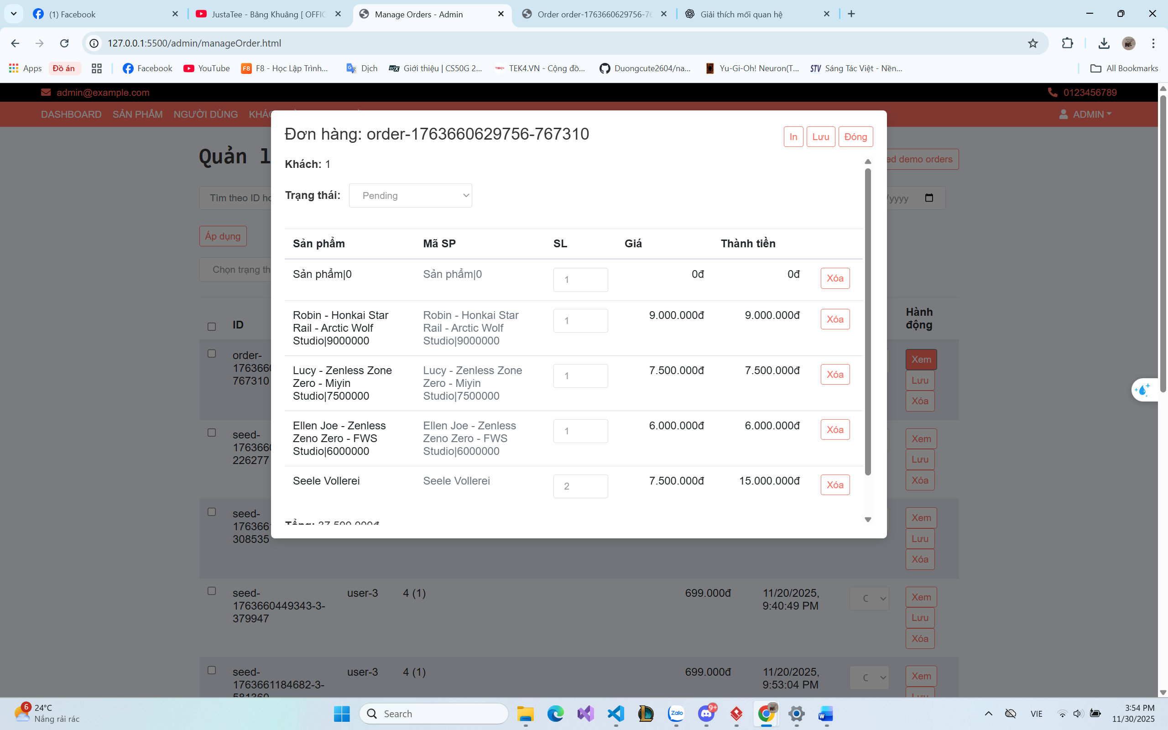
Hình 3 - 24: Phần hóa đơn
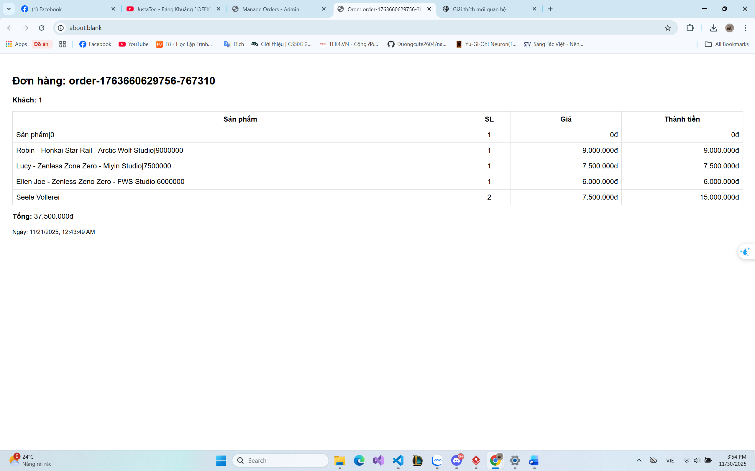
Hình 3 - 25: Phần xuất hóa đơn

TRIỂN KHAI WEBSITE
  - Triển khai các chức năng cho phân hệ người dùng

Triển khai các chức năng cho phân hệ người dùng tập trung vào việc phát triển các chức năng cơ bản như đăng ký, đăng nhập, tìm kiếm và xem sản phẩm, quản lý giỏ hàng và thanh toán, cũng như chỉnh sửa thông tin tài khoản. Các chức năng này nhằm nâng cao trải nghiệm người dùng và giúp họ dễ dàng tương tác với website.

4.2 Phân hệ Quản trị (Admin)
Phần triển khai cho phân hệ quản trị (Admin) tập trung vào việc xây dựng các giao diện quản lý chi tiết để mô phỏng hoạt động điều hành hệ thống.
- Quản lý Dữ liệu (Sản phẩm, Đơn hàng, Khách hàng,):
  - Các giao diện quản lý được xây dựng bằng HTML/CSS và JavaScript để tạo ra các form Thêm mới/Cập nhật và các Bảng dữ liệu tĩnh.
  - Mặc dù không có Backend, giao diện vẫn thể hiện đầy đủ các trường nhập liệu cần thiết (Tên sản phẩm, Giá, Ngày hiệu lực, v.v.) theo đúng đặc tả Use Case.
- Quản lý Đơn hàng & Thống kê:
  - Giao diện quản lý đơn hàng cho phép xem chi tiết và thao tác cập nhật trạng thái được mô phỏng bằng Button.
  - Trang Tổng quan/Báo cáo được triển khai để hiển thị các chỉ số và biểu đồ thống kê tĩnh, thể hiện kết quả cuối cùng của quá trình xử lý dữ liệu giả định.

4.3 Kiểm thử và triển khai ứng dụng

4.3.1 Kiểm thử
Kiểm thử chủ yếu tập trung vào việc kiểm tra các liên kết, hình ảnh và nội dung hiển thị đúng trên các trình duyệt khác nhau. Ngoài ra, cần kiểm tra tốc độ tải trang để đảm bảo trang web hoạt động nhanh chóng và mượt mà
- Kiểm thử chức năng:
- Kiểm tra tính tương tác của các nút: Đảm bảo nút Thêm vào giỏ hoạt động và cập nhật Local Storage. Kiểm tra luồng Đăng ký/Đăng nhập thành công và thất bại.
- Kiểm thử Validation trên form: Đảm bảo các trường bắt buộc (như Họ tên, Địa chỉ trong) được kiểm tra bằng JavaScript trước khi lưu.
- Kiểm thử giao diện:
- Kiểm tra tính đáp ứng (responsive): Đảm bảo bố cục trang (Header, Sản phẩm, Footer) không bị vỡ và dễ sử dụng trên màn hình di động/máy tính bảng.

4.3.2 Triển khai ứng dụng
Môi trường triển khai ứng dụng được xác định như sau:
- Môi trường thực thi:
Website được xây dựng bằng HTML, CSS, JavaScript. Ứng dụng chạy trực tiếp trên Trình duyệt web (Browser) của người dùng và không yêu cầu bất kỳ phần mềm Runtime bổ sung nào để hoạt động.
- Hệ điều hành:
Yêu cầu một hệ điều hành (như Window XP hoặc cao hơn) có thể chạy trình duyệt web hiện đại.
- Công cụ phát triển:
Công cụ được sử dụng để xây dựng và chỉnh sửa mã nguồn là Visual Studio Code (VS Code).

https://duongcute2604.github.io/namm/

KẾT LUẬN
Sau thời gian nghiên cứu và triển khai, đồ án “Hệ thống website bán mô hình” đã hoàn thành với các nội dung trọng tâm từ phân tích yêu cầu, xây dựng sơ đồ chức năng đến thiết kế giao diện và mô phỏng hoạt động của hệ thống. Đề tài đã đáp ứng được mục tiêu đặt ra là xây dựng nền tảng ban đầu cho một website thương mại điện tử chuyên cung cấp các sản phẩm mô hình (figure, mô hình lắp ráp, mô hình trưng bày,…).
1. Kết quả đạt được
- Vềsảnphẩm:
Đề tài đã xây dựng được bộ giao diện hoàn chỉnh cho website bán mô hình với các chức năng cơ bản: xem danh sách sản phẩm, xem chi tiết sản phẩm, thêm giỏ hàng, quản lý giỏ hàng, đặt hàng và quản trị (admin). Giao diện được thiết kế theo phong cách trực quan, hiện đại, phù hợp với thị trường mô hình – vốn yêu cầu hình ảnh rõ nét và bố cục hấp dẫn.
- Vềkỹthuậtvàkiếnthức:
Người thực hiện đã củng cố vững chắc các kiến thức về phân tích hệ thống (Use Case, Biểu đồ lớp, ERD…) và vận dụng vào mô hình hóa hệ thống bán mô hình. Đồng thời, kỹ năng lập trình giao diện (HTML, CSS, JavaScript) được nâng cao thông qua việc chuyển đổi các yêu cầu nghiệp vụ thành giao diện mô phỏng thực tế.
2. Hạn chế
Mặc dù đề tài đã hoàn thành đúng phạm vi yêu cầu, nhưng vẫn còn một số giới hạn:
- Website hiện tại mới chỉ dừng ở mức giao diện tĩnh, chưa có backend và cơ sở dữ liệu thực để xử lý sản phẩm, đơn hàng hay thông tin người dùng.
- Các chức năng nâng cao như tìm kiếm thông minh, bộ lọc sản phẩm, đánh giá sản phẩm, thanh toán trực tuyến… chưa được triển khai đầy đủ.
- Do chưa có xử lý server-side nên tính bảo mật, khả năng mở rộng và khả năng ứng dụng thực tế còn hạn chế.
3. Hướng phát triển
Để hoàn thiện hệ thống và tiến tới triển khai thực tế, đề tài có thể được mở rộng theo các hướng sau:
- Phát triển Backend với API và cơ sở dữ liệu (MySQL, MongoDB…) để xử lý dữ liệu sản phẩm, đơn hàng và người dùng một cách đồng bộ.
- Tích hợp chức năng giỏ hàng động và thanh toán trực tuyến, giúp website hoạt động như một hệ thống thương mại điện tử thực sự.
- Tối ưu giao diện và trải nghiệm người dùng, bổ sung bộ lọc theo giá – loại mô hình – hãng sản xuất, hệ thống đánh giá và bình luận sản phẩm.
- Sử dụng Framework hiện đại (ReactJS, NextJS, Node.js…) nhằm tăng tốc độ xử lý, tính bảo mật và tính chuyên nghiệp của hệ thống.
Kết luận chung
Đồ án Hệ thống website bán mô hình đã giúp người thực hiện nắm vững quy trình phân tích và mô phỏng một ứng dụng thương mại điện tử thực tế. Mặc dù còn hạn chế về mặt kỹ thuật backend, nhưng đề tài đã hoàn thành xuất sắc mục tiêu xây dựng giao diện, mô hình và các chức năng cơ bản làm nền tảng để phát triển hệ thống hoàn chỉnh trong tương lai.

TÀI LIỆU THAM KHẢO
[1] | Nguyễn Văn Quyết, Giáo trình Công nghệ Web và ứng dụng. Hưng Yên, Việt  Nam: Khoa Công nghệ Thông tin - UTEHY, 2010.
[2] | Phạm Hữu Khang, Lập trình ASP.NET 2.0. Hà Nội, Việt Nam: Nhà xuất bản  Lao Động Xã Hội, 2005.
[3] | Trang web: https://getbootstrap.com/  Trang web: https://www.w3schools.com/  Trang web: Search | Font Awesome  Trang web: Browse Fonts - Google Fonts  Trang web: https://www.codingsnow.com/2022/02/responsive-website-landing- page-with.html

